ANAGRAFE NAZIONALE INTEGRATA
cruscotto interscambio
SISTEMA CENTRALE SIAN – CRUSCOTTO
Manuale Utente coordinamentO

INDICE

1. INTRODUZIONE 6
1.1. Premessa 6
1.2. Scopo 7
1.3. Campo di applicazione 7
1.4. Riferimenti 7
1.5. Registro delle modifiche 7
1.6. Acronimi e Glossario 8
2. MODALITÀ DI COLLOQUIO 9
3. FUNZIONALITÀ 11
3.1. Generalità 11
3.2. Utenti 11
3.3. Vincoli 11
3.4. Sezioni 12
3.4.1. Fascicolo 12
3.4.1.1. Fascicolo - Ricerca 12
3.4.1.2. Fascicolo – Elenco Fascicoli Sincronizzazione / web services 12
3.4.1.3. Fascicolo - Elenco Fascicoli Sincronizzazione 14
3.4.1.4. Fascicolo - Esportazione in EXCEL 15
3.4.1.5. Fascicolo - Dettaglio fascicolo Sincronizzazione 16
3.4.1.6. Fascicolo - Anomalie sincronizzazione 18
3.4.1.7. Fascicolo – Anomalie Esportazione in EXCEL 19
3.4.1.8. Fascicolo - Elenco Fascicoli web services 19
3.4.1.9. Fascicolo - Esportazione in EXCEL 20
3.4.1.10. Fascicolo - Dettaglio Fascicolo web services 21
3.4.1.11. Fascicolo - Dettaglio Fascicolo web services con Esito “ok” 23
3.4.1.12. Fascicolo - Dettaglio Fascicolo web services con Esito “ko” 24
3.4.2. Domanda Unica 25
3.4.2.1. Domanda Unica – Ricerca 25
3.4.2.2. Domanda Unica – Elenco Domande 25
3.4.2.3. Domanda Unica – Esportazione in EXCEL 27
3.4.2.4. Domanda Unica – Dettaglio Domanda 27
3.4.2.5. Domanda Unica – Storico Domanda 28
3.4.2.6. Domanda Unica - Anomalie 29
3.4.2.7. Domanda Unica – Anomalie Esportazione in EXCEL 30
3.4.2.8. Domanda Unica - Superfici 31
3.4.2.9. Domanda Unica – Storico Superfici 32
3.4.2.10. Domanda Unica – Legenda Motivazioni 33
3.4.2.11. Domanda Unica - Anomalie superfici 34
3.4.2.12. Domanda Unica – Anomalie Superfici Esportazione in EXCEL 35
3.4.3. Pagamenti 37
3.4.3.1. Pagamenti - Ricerca 37
3.4.3.2. Pagamenti - Elenco pagamenti 37
3.4.3.3. Pagamenti - Storico 39
3.4.3.4. Pagamenti – Esportazione in EXCEL 39
3.4.3.5. Pagamenti – Anomalie 40
3.4.3.6. Pagamenti – Anomalie Esportazione in EXCEL 42
3.4.4. Domande Di Accesso Alla Riserva (DAR) 42
3.4.4.1. Domande Di Accesso Alla Riserva (DAR) – Ricerca 42
3.4.4.2. Domande Di Accesso Alla Riserva (DAR) – Elenco 43
3.4.4.3. Domande Di Accesso Alla Riserva (DAR) - Esportazione in EXCEL 45
3.4.4.4. Domande Di Accesso Alla Riserva (DAR) - Dettaglio Interventi 46
3.4.4.5. Domande Di Accesso Alla Riserva (DAR) - Storico Invii 47
3.4.5. Sistema Informativo Geografico (GIS) 47
3.4.5.1. Sistema informativo Geografico (GIS) - Ricerca 47
3.4.5.2. Sistema Informativo Geografico (GIS) - Elenco 48
3.4.5.3. Sistema Informativo Geografico (GIS) - Dettaglio Particella 49
3.4.5.4. Sistema Informativo Geografico (GIS) - Usi Del Suolo 50
3.4.5.5. Sistema Informativo Geografico (GIS) - Piante 51
3.4.5.6. Sistema Informativo Geografico (GIS) - Unar 51
3.4.5.7. Sistema Informativo Geografico (GIS) - Ricerca Data Aggiornamento Province 52
3.4.5.8. Sistema Informativo Geografico (GIS) - Catalogo Comuni 53
3.4.6. Report Domanda Unica (RDU) 56
3.4.6.1. RDU – Ricerca 56
3.4.6.2. RDU – Elenco Risultati 57
3.4.6.3. RDU – Download Report 58
3.4.7. Domanda Piccolo Agricoltore (Dpa) 59
3.4.7.1. Dpa – Ricerca 59
3.4.7.2. DPA - Elenco Risultati 59
3.4.7.3. DPA - Dettaglio Domanda 60
3.4.8. Fascicolo Grafico 62
3.4.8.1. Fascicolo Grafico – Ricerca 62
3.4.8.2. Fascicolo Grafico - Elenco Risultati 62
3.4.8.3. Fascicolo Grafico - Esportazione in EXCEL 63
3.4.8.4. Fascicolo Grafico - Dettaglio Anomalie 64
3.4.9. Domanda Grafica 66
3.4.9.1. Domanda Grafica – Ricerca 66
3.4.9.2. Domanda Grafica - Elenco Risultati 66
3.4.9.3. Domanda Grafica - Esportazione in EXCEL 67
3.4.9.4. Domanda Grafica - Anomalie di Caricamento 68
3.4.9.5. Domanda Grafica - Anomalie del Settore per Intervento 69
3.4.9.6. Domanda Grafica - Anomalie Settore per Parcella 70
3.4.10. Report Grafica 71
3.4.10.1. Report Grafica – Ricerca 71
3.4.10.2. Report Grafica - Elenco Risultati 72
3.4.10.3. Report Grafica - Esportazione in EXCEL 73
3.4.11. Dichiarazione Antimafia (RNA) 74
3.4.11.1. Dichiarazione Antimafia – Ricerca 74
3.4.11.2. Dichiarazione Antimafia - Elenco Risultati 74
3.4.11.3. Dichiarazione Antimafia - Esportazione in EXCEL 75
3.4.11.4. Dichiarazione Antimafia - Dettaglio 76
3.4.11.5. Dichiarazione Antimafia – Dettaglio Storico 76
3.4.11.6. Dichiarazione Antimafia – Dettaglio Anomalia 76
4. CODICI E MESSAGGI 78

Indice delle figure
Figura 1 - Menu dell'applicazione 9
Figura 2 - Ricerca Fascicolo 12
Figura 3 - Elenco Fascicoli Sincronizzazione 14
Figura 4 - Pulsanti di scorrimento pagina 15
Figura 5 - Lista Fascicoli Excel 16
Figura 6 - Dettaglio Fascicolo 17
Figura 7 - Dettaglio Fascicolo con Anomalie 18
Figura 8 - Fascicolo - Visualizzazione anomalia 19
Figura 9 - Esportazione Excel - Fascicoli in anomalia 19
Figura 10 - Elenco Fascicoli Web Services 20
Figura 11 – Lista Fascicoli Excel WS 21
Figura 12 - Dettaglio Fascicolo Web Services 22
Figura 13 - Dettaglio Fascicolo Web Services con esito “ok” 23
Figura 14 - Dettaglio Fascicolo Web Services con esito “ko” 24
Figura 15 - Ricerca Domanda 25
Figura 16 - Elenco Domande 26
Figura 17 - Pulsanti di scorrimento pagina 26
Figura 18 - Lista Domande Excel 27
Figura 19 - Dettaglio Domanda 28
Figura 20 - Storico Domanda 29
Figura 21 –-Anomalie Domanda 29
Figura 22 –– Anomalie Domanda in Excel 30
Figura 23 –– Superfici Domanda 32
Figura 24 –– Storico Superfici Domanda 33
Figura 25 –– Legenda Motivazioni Domanda 34
Figura 26 - Ricerca Anomalie Superfici 35
Figura 27 – Domanda – Anomalie Superfici 35
Figura 28 – Domanda – Anomalie Superfici in Excel 36
Figura 29 - Ricerca Pagamenti 37
Figura 30 - Elenco Pagamenti 38
Figura 31 - Pulsanti di scorrimento pagina 38
Figura 32 - Visualizzazione Storico 39
Figura 33 - Lista Pagamenti Excel 40
Figura 34 - Visualizzazione anomalie 41
Figura 35 – Pagamenti – Lista anomalie in Excel 42
Figura 36 - Ricerca DAR 43
Figura 37 – Elenco DAR 44
Figura 38 - Pulsanti di scorrimento pagina 44
Figura 39 - Elenco DAR in EXCEL 45
Figura 40 – DAR Dettaglio Interventi 46
Figura 41 – DAR storico invii 47
Figura 42 - Ricerca GIS 48
Figura 43– Elenco GIS 49
Figura 44 – Visualizzazione Dettaglio Particella 50
Figura 45 - Usi Del Suolo 50
Figura 46 - Piante 51
Figura 47 - Unar 52
Figura 48 – Ricerca Data Aggiornamento Province 52
Figura 49 - Ricerca Data Aggiornamento Province 53
Figura 50 - GIS - Ricerca Data Aggiornamento Province 53
Figura 51 - Catalogo Comuni 55
Figura 52- Maschera di Ricerca Report 56
Figura 53 - Elenco Risultati RDU 57
Figura 54 - DPA - Maschera Di Ricerca 59
Figura 55 - DPA - Elenco Risultati 60
Figura 56 - DPA - Dettaglio Con Informazioni 61
Figura 57 - DPA - Dettaglio Assente 61
Figura 58 - Fascicolo Grafico - Maschera Di Ricerca 62
Figura 59 – Fascicolo Grafico - Elenco Risultati 63
Figura 60 - Lista Fascicoli Grafici Excel 64
Figura 61 – Fascicolo Grafico - Dettaglio Anomalie 65
Figura 62 - Domanda Grafica - Maschera Di Ricerca 66
Figura 63 – Domanda Grafica - Elenco Risultati 67
Figura 64 - Lista Domande Grafiche Excel 68
Figura 65 – Domanda Grafica - Dettaglio Anomalie di Caricamento 69
Figura 66 – Domanda Grafica - Dettaglio Anomalie del Settore per Intervento 70
Figura 67 - Domanda Grafica - Dettaglio Anomalie del Settore per Parcella 71
Figura 68 - Report Grafica - Maschera Di Ricerca 72
Figura 69 - Report Grafica - Elenco Risultati 73
Figura 70 - Report Grafica Excel 73
Figura 71 – Dichiarazione Antimafia - Maschera Di Ricerca 74
Figura 72 – Dichiarazione Antimafia - Elenco Risultati 75
Figura 73 - Lista Dichiarazioni Antimafia Excel 75
Figura 74 – Dichiarazione Antimafia - Dettaglio Storico 76
Figura 75 – Dichiarazione Antimafia - Dettaglio Anomalia 77

INTRODUZIONE

La normativa di riferimento per l’individuazione delle informazioni da trattare è rappresentata dal decreto del 12 gennaio 2015 “Semplificazione della gestione della PAC 2014-2020”.
Il DM fornisce indicazioni in base alle quali occorre garantire la consultazione dei fascicoli di tutti gli OP, raccolti nell’unica base dati di riferimento (tramite le operazioni di interscambio), da parte di soggetti opportunamente abilitati (OP, Regioni, Province, ecc.) e secondo gli specifici ambiti di competenza.
Il documento riporta la totalità delle funzioni e delle informazioni di cui si prevede il trattamento.
La base dati di riferimento della nuova applicazione è quella in cui confluiranno le informazioni di tutti gli OP.

Premessa
Le funzioni descritte trattano i dati inviati dagli OPR che sono stati acquisiti tramite il sistema di sincronizzazione (SYNC) o dei Web Service (WS).

Per il momento sono stati attivati i dati relativi alla sincronizzazione ed ai Web Services OP-> SIAN per le applicazioni:
- Fascicolo
- Domanda unica
- Pagamenti
- Sistema Informativo Geografico (GIS)
- Domanda di Accesso alla Riserva (DAR)
- Report Domanda unica
- Domanda Piccolo Agricoltore
- Fascicolo Grafico
- Domanda Grafica
- Dichiarazione Antimafia (RNA)

In particolare, per ogni applicazione trattata il “Cruscotto di interscambio” mostra le informazioni relative a:
- i dati caricati in precisi intervalli di tempo
- la numerosità
- le anomalie
- lo storico degli invii

Scopo

Il presente documento descrive le funzionalità della nuova applicazione “Cruscotto di monitoraggio da parte degli OP”. In particolare in questo documento sono descritte le funzionalità per l’utente del Coordinamento.

Campo di applicazione

L’area di applicazione del presente documento riguarda l’intervento di realizzazione del “Cruscotto di interscambio” da parte degli OP del Fascicolo, Domanda Unica, Pagamenti Sistema Informativo Geografico e Domande di Accesso alla Riserva inerenti al progetto “Agricoltura 2.0 – Anagrafe Nazionale Integrata”.

Riferimenti
-

Registro delle modifiche

N° Revisione | Descrizione | Data Emissione
1.0 | Prima emissione – Fascicolo Aziendale, Pagamenti | 08/02/2016
2.0 | Inserite modifiche richieste da responsabile SIN | 29/03/2016
3.0 | Seconda emissione – aggiunti Domanda Unica e Domande di Accesso alla Riserva | 30/05/2016
4.0 | Terza emissione – aggiunto Sistema Informativo Geografico (GIS) | 11/10/2016
6.0 | Revisione Indice E Aggiunte Sezioni Report Domanda Unica e Domanda Piccolo Agricoltore | 26/06/2017
7.0 | Aggiunte sezioni Fascicolo Grafico e Domanda Grafica. Modificata sezione Superfici Domanda Unica, aggiunte sezioni Storico Superfici Domanda Unica e Legenda Motivazioni Domanda Unica | 10/05/2018
8.0 | Modifica Domanda Grafica. Aggiunta visualizzazione anomalie settore per parcella (le modifiche sono evidenziate in giallo) | 19/12/2018
9.0 | Aggiunte sezione Report Grafica | 23/01/2019
10.0 | Aggiornata sezione 3.4.1.3 per gestione dati di sincronizzazione del fascicolo Avepa | 19/01/2019
11.0 | Aggiunta sezione Dichiarazione Antimafia (RNA) | 30/09/2019

Acronimi e Glossario

Abbreviazione utilizzata | Nome completo
AGEA | Agenzia per le Erogazioni in Agricoltura
OP | Organismo Pagatore
PEAC | Progetto esecutivo Attività Contratto-Commessa
SIAN | Sistema Informativo Agricolo Nazionale
AGREA | Agenzia Regionale Emilia-Romagna per le Erogazioni in Agricoltura
OPR | Organismo Pagatore Regionale
CUAA | Identificativo che può essere o il Codice Fiscale o la Partita IVA
CAA | Centro Assistenza Agricola
ARTEA | Azienda Regionale Toscana Per Le Erogazioni In Agricoltura
DAR | Domande di Accesso alla Riserva
GIS | Sistema Informativo Geografico
RNA | Registro Nazionale Antimafia

MODALITÀ DI COLLOQUIO

La soluzione tecnologica che si intende realizzare è stata studiata in modo da poter essere installata sugli attuali elementi di middleware a disposizione di SIAN.
Il requisito è che tali interfacce, studiate per massimizzare l’usabilità del prodotto, possano essere fruibili sia da computer desktop che da terminale remoto.

L’applicazione che permette a utenti abilitati la consultazione dello stato di sincronizzazione OP -> SIAN.
L’accesso all’applicazione è previsto dall’area riservata del portale SIAN.

Il link attiverà la pagina
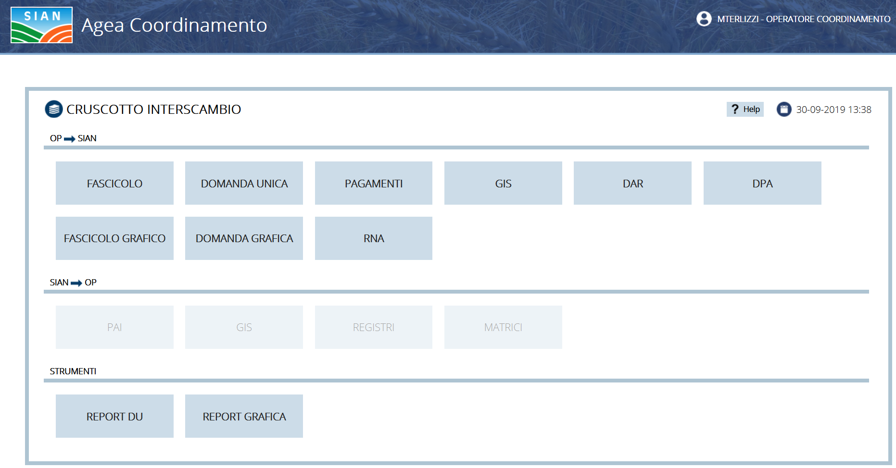
Figura 1 - Menu dell'applicazione

da cui l’utente potrà indicare l’ambiente di interesse (Fascicolo, Pagamenti, Domanda Unica, Sistema Informativo Geografico, Domande di Accesso alla Riserva, Report Domanda Unica, Domanda Piccolo Agricoltore, Fascicolo Grafico, Domanda Grafica).

Tali ambienti/funzionalità attivate dipendono dal tipo di utente e dalle funzionalità per le quali è abilitato da sistema.

Nella parte superiore destra vengono inoltre prospettate le informazioni utili per l’individuazione dell’utente che sta utilizzando l’applicazione (Userid, ruolo e data).

Per il momento sono stati attivati i dati relativi alla sincronizzazione OP-> SIAN:
- Fascicolo
- Pagamenti
- Domanda unica
- Sistema Informativo Geografico (GIS)
- Domanda di Accesso alla Riserva (DAR)
- Report Domanda Unica (RDU)
- Domanda Piccolo Agricoltore
- Fascicolo Grafico
- Domanda Grafica
- Dichiarazione Antimafia (RNA)

FUNZIONALITÀ

Generalità
Le funzionalità che sono di seguito descritte sono relative ai dati delle applicazioni:

- Fascicolo
- Domanda unica
- Pagamenti
- Sistema Informativo Geografico (GIS)
- Domanda di Accesso alla Riserva (DAR)
- Report Domanda Unica
- Domanda Piccolo Agricoltore
- Fascicolo Grafico
- Domanda Grafica
- Dichiarazione Antimafia (RNA)

Utenti
Gli utenti del sistema sono:
- Operatore Organismo Pagatore
- Utente Coordinamento

Di seguito sono riportati i ruoli che verranno attivati:

- Utente coordinamento: l’utente di appartenenza ha la visualizzazione completa di tutti i Fascicoli – Pagamenti - Domanda unica - Domanda di Accesso alla Riserva (DAR) - Sistema Informativo Geografico (GIS) – Report Domanda Unica – Domanda Piccolo Agricoltore – Fascicolo Grafico e Domanda Grafica presenti nella base dati o la possibilità in fase di ricerca di visualizzare le informazioni di interesse secondo un determinato OP. Questo documento riporta delle funzionalità per questo tipo di utente.

- Utente OP: l’utente che appartiene a questo ruolo visualizzata i Fascicoli-Domande-Pagamenti-ecc. di competenza del proprio OP. Per la descrizione delle funzionalità di questa tipologia di utenza si faccia riferimento al documento RTI-AGE-CONEV-MUT-AAA-SSW-ALM-H618-07.0.docx.

Vincoli
N/A

Sezioni

Fascicolo

Fascicolo - Ricerca
Le modalità di ricerca disponibili sono:
      - Ricerca per DATA (Elaborazione)
      - Ricerca per CUAA (Codice Fiscale o Partita IVA)
      - Ricerca per Denominazione/Ragione Sociale
      - Filtro per elementi in anomalia
      - Ricerca per Organismo Pagatore (OP)

L’utente, attiva la funzione di consultazione dopo aver indicato almeno uno dei campi di ricerca con l’obbligo di selezionare un OP dalla select box altrimenti la ricerca restituirà un errore con il seguente messaggio: Selezionare almeno un OP.

Tutte le combinazioni di ricerca sono possibili.
- Il tasto “Cerca” attiva la ricerca.
- Il tasto “Pulisci” consente di ripulire i campi della maschera di ricerca.

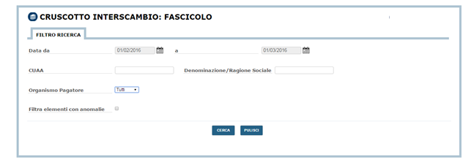
Figura 2 - Ricerca Fascicolo

Fascicolo – Elenco Fascicoli Sincronizzazione / web services

A seguito della ricerca verrà mostrata una lista contenente i campi identificativi dei Fascicoli trovati con gli estremi di ricerca indicati
- CUAA
- Denominazione/Ragione Sociale
- Data Validazione (la data della scheda di validazione sul database dell’OPR)
- Data Acquisizione (la data e l’ora in cui il fascicolo è stato sincronizzato sul sistema AGEA)
- Provenienza (Sincronizzazione o Web Services)
- Stato (informazione relativa presenza o meno di anomalie valori possibili:
  - Ok
  - Fascicolo con anomalia
- Organismo Pagatore

Fascicolo - Elenco Fascicoli Sincronizzazione

La Figura 3 riporta la schermata con il risultato della ricerca.

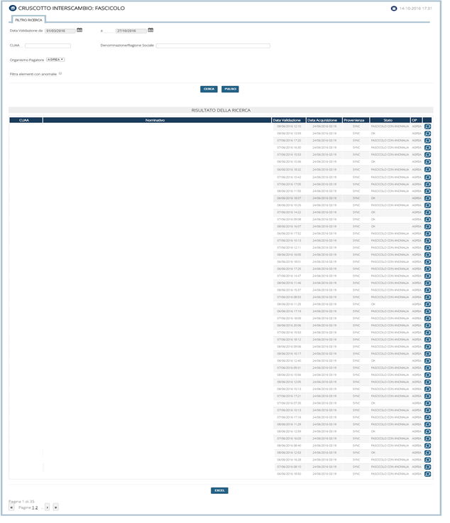
Figura 3 - Elenco Fascicoli Sincronizzazione

Qualora il risultato della ricerca contenesse più di 50 righe è prevista la paginazione con i

Nella parte inferiore dello schermo è presente anche l’indicazione del totale delle pagini e del numero della pagina corrente:

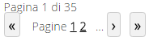
Figura 4 - Pulsanti di scorrimento pagina

Il pulsante “EXCEL” consente l’esportazione in formato Excel dei dati selezionati (Cfr. 3.4.1.4 Fascicolo - Esportazione in EXCEL).

Selezionando la riga di interesse e facendo click con il mouse, si attiva la pagina con i dati di dettaglio, se sono presenti anomalie, nella pagina con il dettaglio è presente anche il “Tab” “Anomalie” (Cfr. Errore. L'origine riferimento non è stata trovata.Figura 7) che porta alla pagina con la spiegazione delle anomalie riscontrate.

Gli Op i cui dati sono provenienti dalle tabelle di Sincronizzazione sono:
AGREA
APPAG
ARTEA
OPLO

Viceversa, gli Op i cui dati sono provenienti dalle tabelle di storico di WebServices sono
ARPEA
AVEPA
OPPAB

In questo intervento è stata modificata l’origine dei dati di AVEPA, che ora legge dalle tabelle di storico della Sincronizzazione.
Di conseguenza, selezionando un fascicolo di proprietà di AVEPA si accederà al dettaglio fascicolo Sincronizzazione, e non più al dettaglio fascicolo Web Services

Fascicolo - Esportazione in EXCEL

Nella parte sottostante l’elenco risultato dalla ricerca. (Cfr. Figura 3) è presente il pulsante “EXCEL” che consente l’esportazione in formato Excel dei risultati ottenuti.

Le informazioni riportate nella “Lista fascicoli” in formato Excel sono:
- Numero Totale dei fascicoli selezionati e scaricati
- CUAA
- Nominativo
- ID Azienda
- ID Fascicolo
- Data Validazione: La data della scheda di validazione sul database dell’OPR
- Data Acquisizione: La data e l’ora in cui il fascicolo è stato sincronizzato sul sistema AGEA Provenienza
- Stato (informazione relativa presenza o meno di anomalie valori possibili: Ok o fascicolo con anomalia)
- Organismo Pagatore

La Figura 5 riporta la lista fascicoli sul file Excel

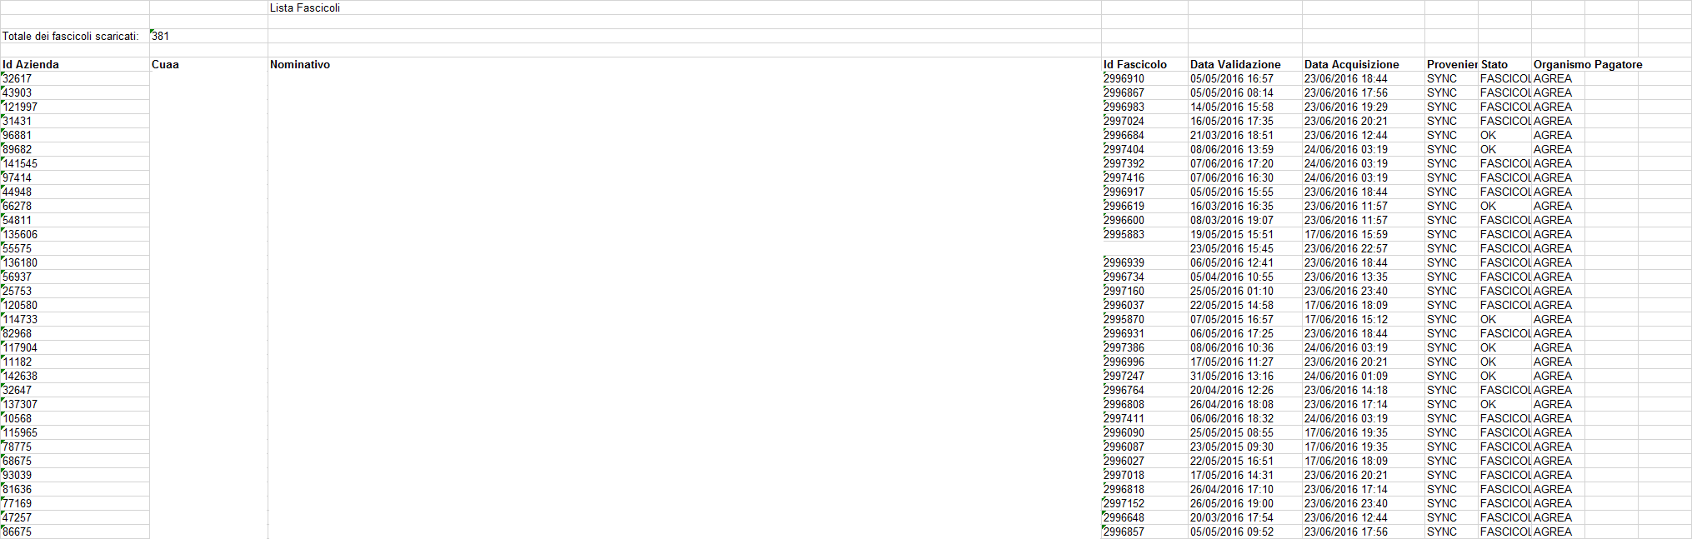
Figura 5 - Lista Fascicoli Excel

Fascicolo - Dettaglio fascicolo Sincronizzazione
Selezionando sull’elenco, la riga di un soggetto si può accedere al dettaglio.
È possibile effettuare la consultazione delle informazioni di dettaglio solo se il fascicolo di interesse ha un CUAA associato e quindi presenta uno “Stato” valorizzato a “OK” e non ad “ANOMALIA SOGGETTO”.

Le informazioni di dettaglio del singolo soggetto indicano la numerosità delle informazioni afferenti alla sua Anagrafica, Terreni, Zootecnie di seguito riportati.

In pratica, sono mostrati i dati relativi a quel fascicolo/soggetto ricevuti dall’Organismo Pagatore sul sistema di sincronizzazione:

- Conto corrente
- Identificativi Esterni (Identificativi esterni relativi al soggetto)
- Incarichi
- Documento Fascicolo
- Indirizzi Email
- Recapiti Telefonici
- Particelle Condotte (particelle gestite dal soggetto)
- Documenti Particella
- Utilizzi del Suolo
- Atti Amministrativi
- Fabbricati
- Zootecnica Stalle
- Zootecnica Allevamenti
- Zootecnica Consistenza

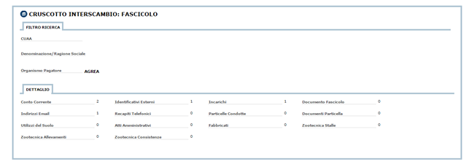
Figura 6 - Dettaglio Fascicolo

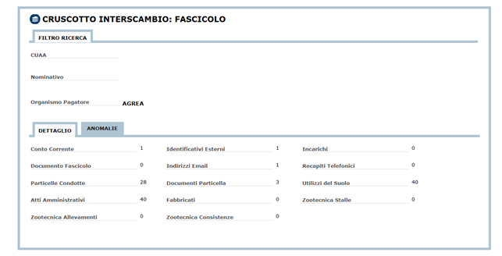
Figura 7 - Dettaglio Fascicolo con Anomalie

Fascicolo - Anomalie sincronizzazione
Le anomalie consentono la visualizzazione di un dettaglio dei dati parziali o totali di un singolo soggetto a seguito di una scheda di validazione specificando:
- l’ambito dell’anomalia (Terreni, anagrafica, zootecnia ecc. ecc.)
- riferimenti per risalire al record non elaborato (la chiave del record)
- il tipo di anomalia riscontrata

Per ogni fascicolo in anomalia sono riportati:
- la chiave dell’organismo pagatore:
- l’organismo pagatore
- la data di elaborazione
- la descrizione dell’anomalia
- la descrizione dell’ambito (ovvero dove è stata riscontrata l’anomalia: Terreni, anagrafica, zootecnia ecc. ecc.)
- l’organismo pagatore

In particolare, la costruzione della chiave dell’Organismo Pagatore è legata all’ambito dell’anomalia riscontrata (si veda il documento LineeGuida_GestioneNonElaborati_v1.docx )

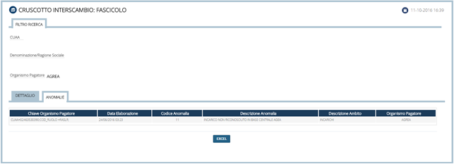
Figura 8 - Fascicolo - Visualizzazione anomalia

Nella parte sottostante l’elenco risultato dalla ricerca (Cfr. Errore. L'origine riferimento non è stata trovata.Figura 8) è presente il pulsante “EXCEL” che consente l’esportazione in formato Excel dei risultati ottenuti.

Fascicolo – Anomalie Esportazione in EXCEL
Le informazioni riportate nella “Lista Anomalie” in formato Excel sono:
- Numero Totale delle anomalie selezionate e scaricate
- La chiave dell’organismo pagatore
- L’organismo pagatore
- La data di elaborazione
- La descrizione dell’anomalia
- La descrizione dell’ambito
- Organismo Pagatore

La Figura 9 riporta la lista fascicoli sul file Excel

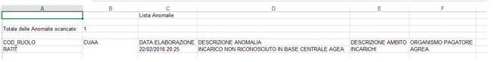
Figura 9 - Esportazione Excel - Fascicoli in anomalia

Fascicolo - Elenco Fascicoli web services

La Errore. L'origine riferimento non è stata trovata. Figura 10 - Elenco Fascicoliriporta la schermata con il risultato della ricerca.

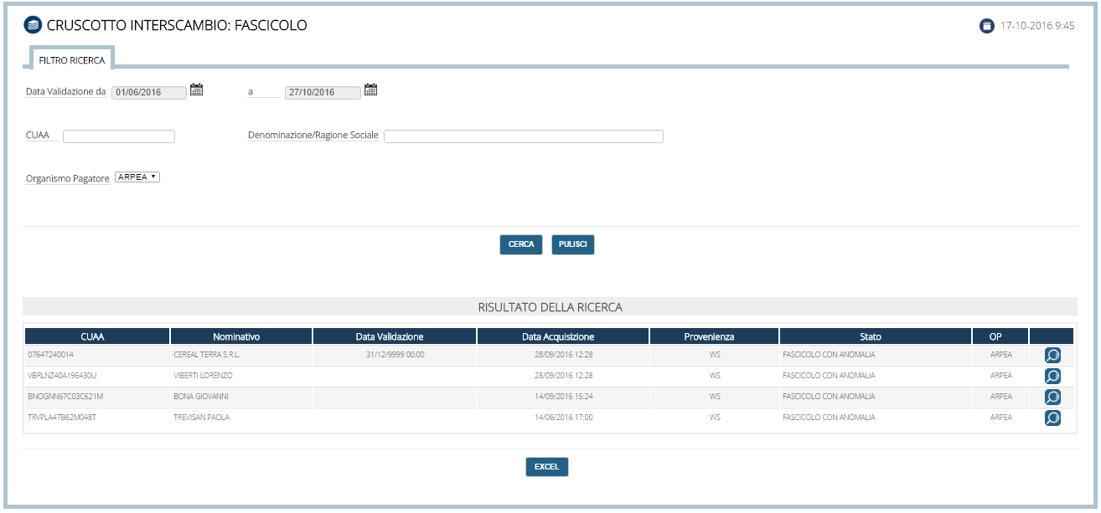
Figura 10 - Elenco Fascicoli Web Services

Il pulsante “EXCEL” consente l’esportazione in formato Excel dei dati selezionati (Cfr. 3.4.1.9 Fascicolo - Esportazione in EXCEL).

Selezionando la riga di interesse e facendo click con il mouse sull’icona con la lente di ingrandimento si accede al dettaglio (Cfr. Errore. L'origine riferimento non è stata trovata.Figura 12).

Fascicolo - Esportazione in EXCEL

Nella parte sottostante l’elenco risultato dalla ricerca (Cfr. Errore. L'origine riferimento non è stata trovata.Errore. L'origine riferimento non è stata trovata.) è presente il pulsante “EXCEL” che consente l’esportazione in formato Excel dei risultati ottenuti.

Le informazioni riportate nella “Lista fascicoli” in formato Excel sono:
- Numero Totale dei fascicoli selezionati e scaricati
- ID Azienda
- CUAA
- Nominativo
- ID Fascicolo
- Data Validazione: La data della scheda di validazione sul database dell’OPR
- Data Acquisizione: La data e l’ora in cui il fascicolo è stato inviato sul sistema AGEA Provenienza con i WS
- Stato (informazione relativa presenza o meno di anomalie valori possibili: Ok o fascicolo con anomalia)
- Organismo Pagatore

La
Figura 11 riporta la lista fascicoli sul file Excel

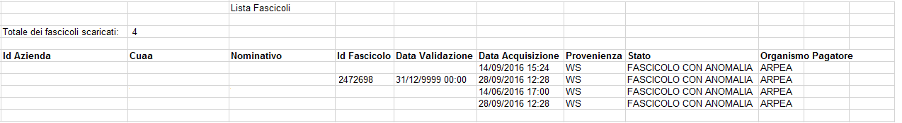

Figura 11 – Lista Fascicoli Excel WS

Fascicolo - Dettaglio Fascicolo web services

Selezionando sull’elenco, la riga di un soggetto si può accedere al dettaglio.
È possibile effettuare la consultazione delle informazioni di dettaglio sia se il fascicolo di interesse ha un “Esito” valorizzato a “ok” che a “ko”.

Le informazioni di dettaglio del singolo soggetto indicano lo stato dell’invio del fascicolo.

In pratica, sono mostrati i dati relativi a quel fascicolo/soggetto ricevuti dall’Organismo Pagatore sul sistema del web services:

- Nome Sevizio
- Data Esecuzione
- Esito
- Dettaglio

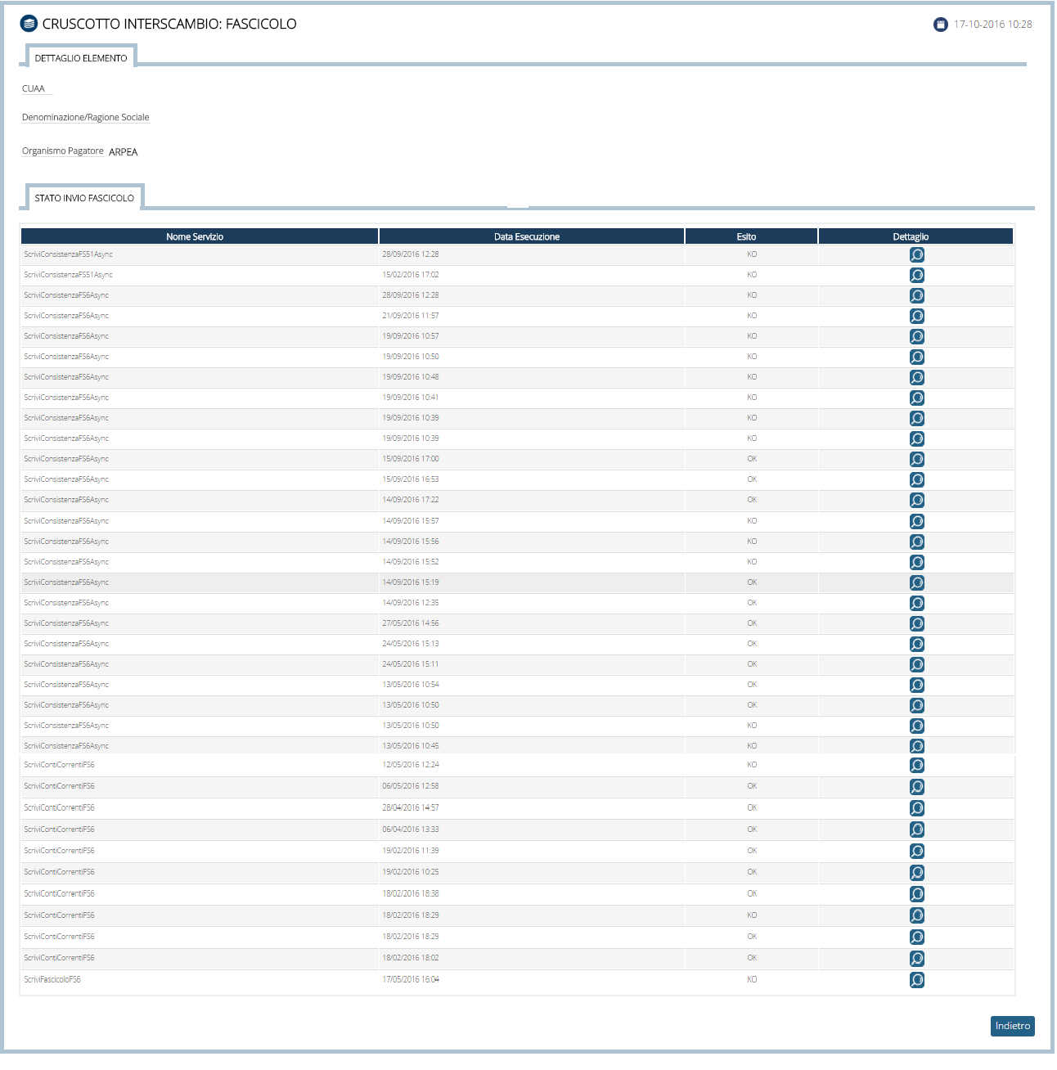
Figura 12 - Dettaglio Fascicolo Web Services

Selezionando la riga di interesse e facendo click con il mouse sull’icona con la lente di ingrandimento si accede al dettaglio con esito “ok” (Cfr. Errore. L'origine riferimento non è stata trovata.Figura 12).

Fascicolo - Dettaglio Fascicolo web services con Esito “ok”

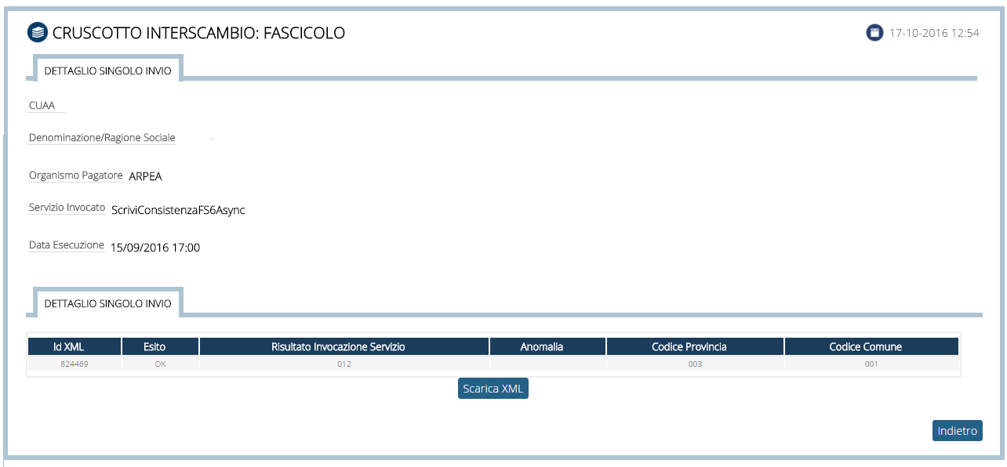
Figura 13 - Dettaglio Fascicolo Web Services con esito “ok”

Le informazioni di dettaglio del singolo invio da parte del soggetto indicano i dati riepilogativi di quest’ultimo.

In pratica, sono mostrati i dati relativi a quel fascicolo/soggetto ricevuti dall’Organismo Pagatore sul sistema del Web Services:

- Id XML
- Esito
- Risultato Invocazione Servizio
- Anomalia
- Codice Provincia
- Codice comune

Il pulsante “Scarica XML” consente l’esportazione in formato xml dei dati selezionati.

Selezionando la riga di interesse e facendo click con il mouse sull’icona con la lente di ingrandimento si accede al dettaglio con esito “ko” (Cfr. Errore. L'origine riferimento non è stata trovata.3).

Fascicolo - Dettaglio Fascicolo web services con Esito “ko”

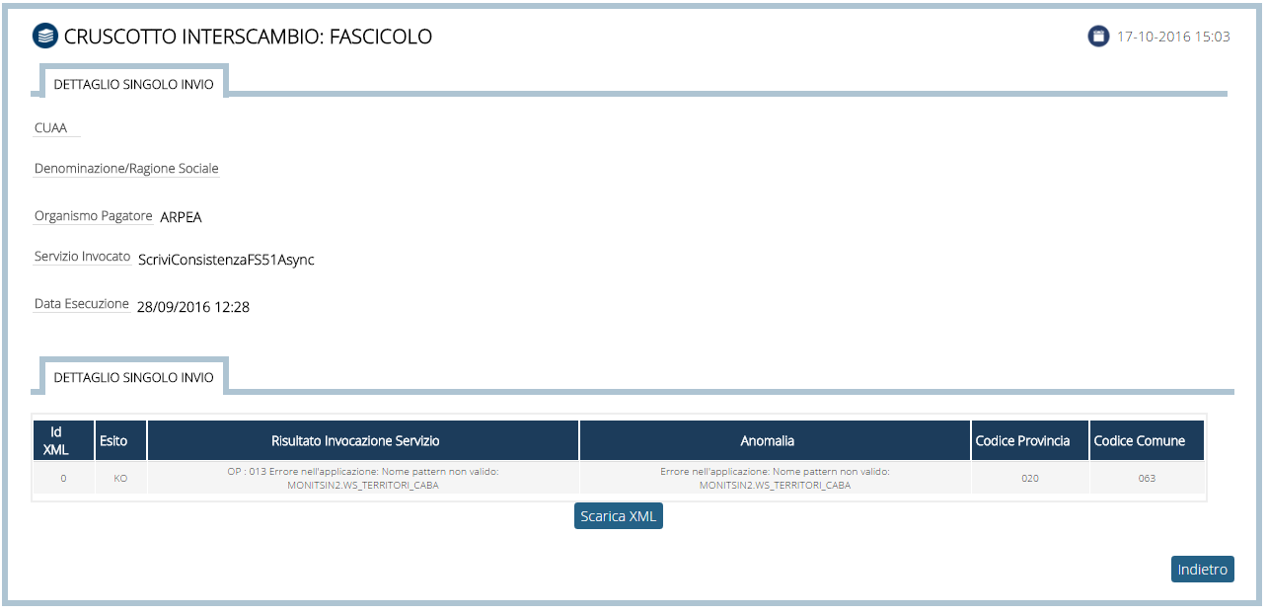
Figura 14 - Dettaglio Fascicolo Web Services con esito “ko”

Le informazioni di dettaglio del singolo invio da parte del soggetto indicano i dati riepilogativi di quest’ultimo.

In pratica, sono mostrati i dati relativi a quel fascicolo/soggetto ricevuti dall’Organismo Pagatore sul sistema del Web Services:

- Id XML
- Esito
- Risultato Invocazione Servizio
- Anomalia
- Codice Provincia
- Codice comune

Il pulsante “Scarica XML” consente l’esportazione in formato xml dei dati selezionati.

Domanda Unica

Domanda Unica – Ricerca
Le modalità di ricerca disponibili sono:
      - Ricerca per CUAA (Codice Fiscale o Partita IVA)
      - Ricerca per Denominazione/Ragione Sociale
      - Ricerca per Anno di Campagna
      - Ricerca per Organismo Pagatore (OP)
      - Filtro per elementi in anomalia

L’utente, attiva la funzione di consultazione dopo aver riempito i almeno uno dei campi di ricerca.
Tutte le combinazioni di ricerca sono possibili.

- Il tasto “Cerca” attiva la ricerca.
- Il tasto “Pulisci” consente di ripulire i campi della maschera di ricerca.

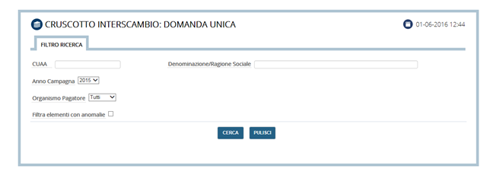
Figura 15 - Ricerca Domanda

Domanda Unica – Elenco Domande

A seguito della ricerca verrà mostrata una lista contenente i campi identificativi dei soggetti elaborati in base ai criteri impostati nella maschera di ricerca.
Di seguito vengono riportati i campi identificativi individuati:

- CUAA (Codice Fiscale o Partita IVA)
- Nominativo
- Numero domanda
- Data Ultimo aggiornamento
- Stato = valori possibili:
- Inserimento
- Annullamento
- Provenienza (WEB Services – WS o Sincronizzazione - SYNC)
- Organismo Pagatore

La Figura 16 riporta la schermata con il risultato della ricerca.

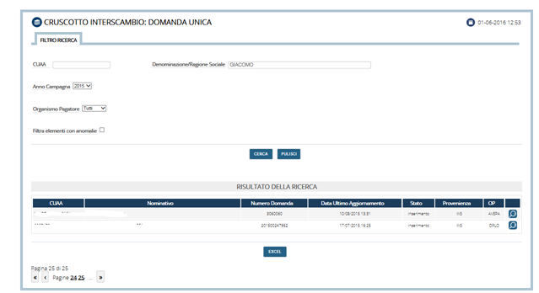
Figura 16 - Elenco Domande

Qualora il risultato della ricerca contenga più di 50 righe è prevista la paginazione con i pulsanti di spostamento.
Nella parte inferiore dello schermo è presente anche l’indicazione del totale delle pagine e del numero della pagina corrente.
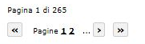
Figura 17 - Pulsanti di scorrimento pagina

Il pulsante “EXCEL” consente l’esportazione in formato Excel dei dati selezionati. (Cfr. 3.4.2.3 - Domanda Unica – Esportazione in EXCEL)
Selezionando la riga di interesse e facendo click con il mouse sull’icona con la lente di ingrandimento si accede al dettaglio.
Sono presenti 4 “Tab” che portano alle pagine di:
- Dettaglio con i dati della numerosità delle informazioni
- Storico con i dati storici, se presenti
- Anomalia con le anomalie riscontrate, se presenti
- Superfici Accertate con i dati delle superfici accertate, se presenti

Domanda Unica – Esportazione in EXCEL
Nella parte sottostante la lista (risultante dalla ricerca) è presente il pulsante “Excel” che consente l’esportazione in formato Excel dei risultati ottenuti. Nel file è indicata come ulteriore informazione la totalità delle domande scaricate.
I campi scaricati sono:
- Numero Totale delle domande selezionate e scaricate
- Cuaa
- Id Wata (identificativo univoco dell’anagrafica)
- Numero Domanda
- Provenienza (WEB Services – WS o Sincronizzazione - SYNC)
- Data
- Stato = valori possibili:
- Inserimento
- Annullamento
- Organismo pagatore

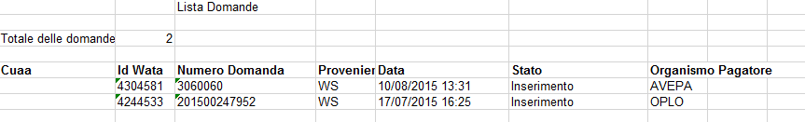
Figura 18 - Lista Domande Excel

Domanda Unica – Dettaglio Domanda

Le informazioni di dettaglio della singola domanda indicano la numerosità delle informazioni afferenti alle Particelle, Allevamenti, Contratti di trasferimento, Superfici Trasferite, Giovane Agricoltore di seguito riportati.
In pratica sono mostrati i dati relativi a quella Domanda ricevuti dall’organismo pagatore sul sistema di sincronizzazione. In particolare i dati mostrati sono il dettaglio della quantità di informazioni pervenute per la domanda selezionata.
- Superfici (numerosità delle informazioni delle superfici richieste a premio),
  - Con anomalia (numerosità di eventuali anomalie, relativi alle superfici, riscontrati nelle domande arrivate)
  - Codici Intervento (tipo di attività svolta sulla superficie indicata)
- Allevamenti (numerosità delle informazioni degli allevamenti richiesti a premio)
  - Con anomalia (numerosità di eventuali anomalie, relativi agli allevamenti, riscontrati nelle domande arrivate)
  - Codici Intervento (tipo di attività svolta nell’allevamento superficie)
- Trasferimenti (numerosità delle informazioni delle superfici trasferite, ovvero affittate o vendute)
  - Con anomalia (numerosità di eventuali anomalie, relativi ai trasferimenti, riscontrati nelle domande arrivate)
- Superfici Trasf. (numerosità del dettaglio di tutte le particelle coinvolte in un cessione parziale, di affitto o vendita)
- Giovane Agricoltore
  - Con anomalia (numerosità di eventuali anomalie, relativi ai giovani agricoltori, riscontrati nelle domande arrivate)

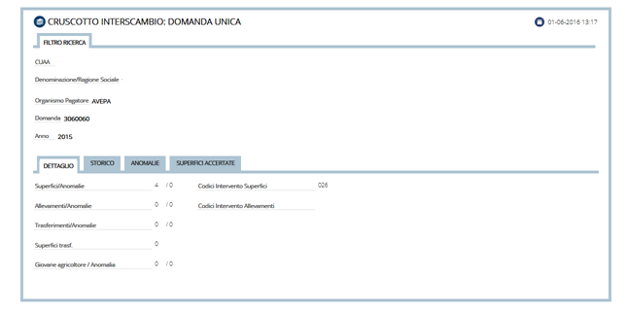
Figura 19 - Dettaglio Domanda

Domanda Unica – Storico Domanda
Per le domande provenienti dal sistema di sincronizzazione è presente il dato storico visualizzato nella Figura 20
Le informazioni riportate nella, pagina dello Storico sono:
- Data Ricezione
- Stato = valori possibili:
  - Inserimento
  - Annullamento
- Codice esito
- Esito
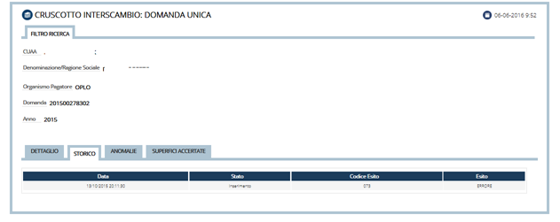
Figura 20 - Storico Domanda

Domanda Unica - Anomalie

Le informazioni riportate nella, pagina delle anomalie sono:
- Codice provincia
- Codice comune
- Foglio catastale
- Particella Catastale
- Codice ASLL: Codice Allevamento in cui è stata riscontrata l’anomalia
- Codice Meto (codice dell’area della Domanda Unica dove è stata riscontrata l’anomalia)
- Descrizione Segnalazione

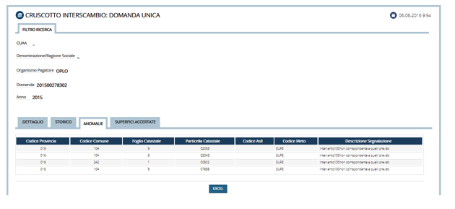

Figura 21 –-Anomalie Domanda
Nella parte sottostante l’elenco risultato dalla ricerca è presente il pulsante “EXCEL” che consente l’esportazione in formato Excel dei risultati ottenuti.

Domanda Unica – Anomalie Esportazione in EXCEL
Le informazioni riportate nella “Lista Anomalie” in formato Excel sono:

- CUAA
- Nominativo
- Domanda
- Anno
- Organismo Pagatore
- Numero Totale delle anomalie selezionate e scaricate
- Codice provincia
- Codice comune
- Foglio catastale
- Particella Catastale
- Codice ASLL (Codice Allevamento in cui è stata riscontrata l’anomalia)
- Codice Meto (codice del dell’area della Domanda Unica dove è stata riscontrata l’anomalia)
- Descrizione Segnalazione

La Figura 22 riporta la lista anomalia sul file Excel.
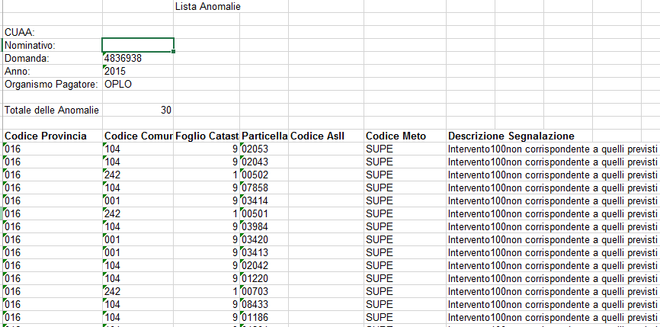

Figura 22 –– Anomalie Domanda in Excel

Domanda Unica - Superfici
Le informazioni riportate nella pagina delle Superfici sono:

- Data Inizio
- Data Fine
- Codice Intervento
- Superficie Accertata
- Superficie Determinata
- Motivazione A1
- Motivazione A2
- Motivazione A3
- Motivazione B0

Nella stessa pagina sono riportate se esistono anche le informazioni sulle anomalie:

- Data Trasmissione
- Numero Domanda
- Codice Intervento
- Superficie
- Anomalia
- Provenienza

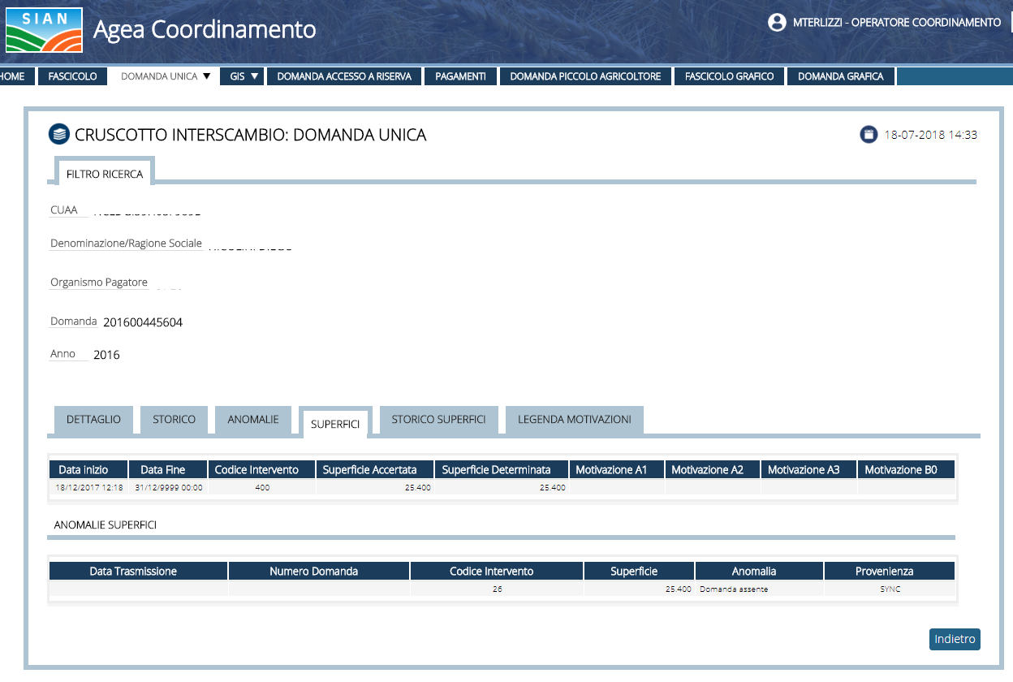
Figura 23 –– Superfici Domanda

Domanda Unica – Storico Superfici

In questa pagina è riportato lo storico delle superfici.
Le informazioni riportate nella pagina sono:

• Data Inizio
• Data Fine
• Codice Intervento
• Superficie Accertata
• Superficie Determinata
• Motivazione A1
• Motivazione A2
• Motivazione A3
• Motivazione B0

Nella stessa pagina è riportato anche l’eventuale storico delle anomalie sulle superfici:

• Data Trasmissione
• Numero Domanda
• Codice Intervento
• Superficie
• Anomalia
• Provenienza
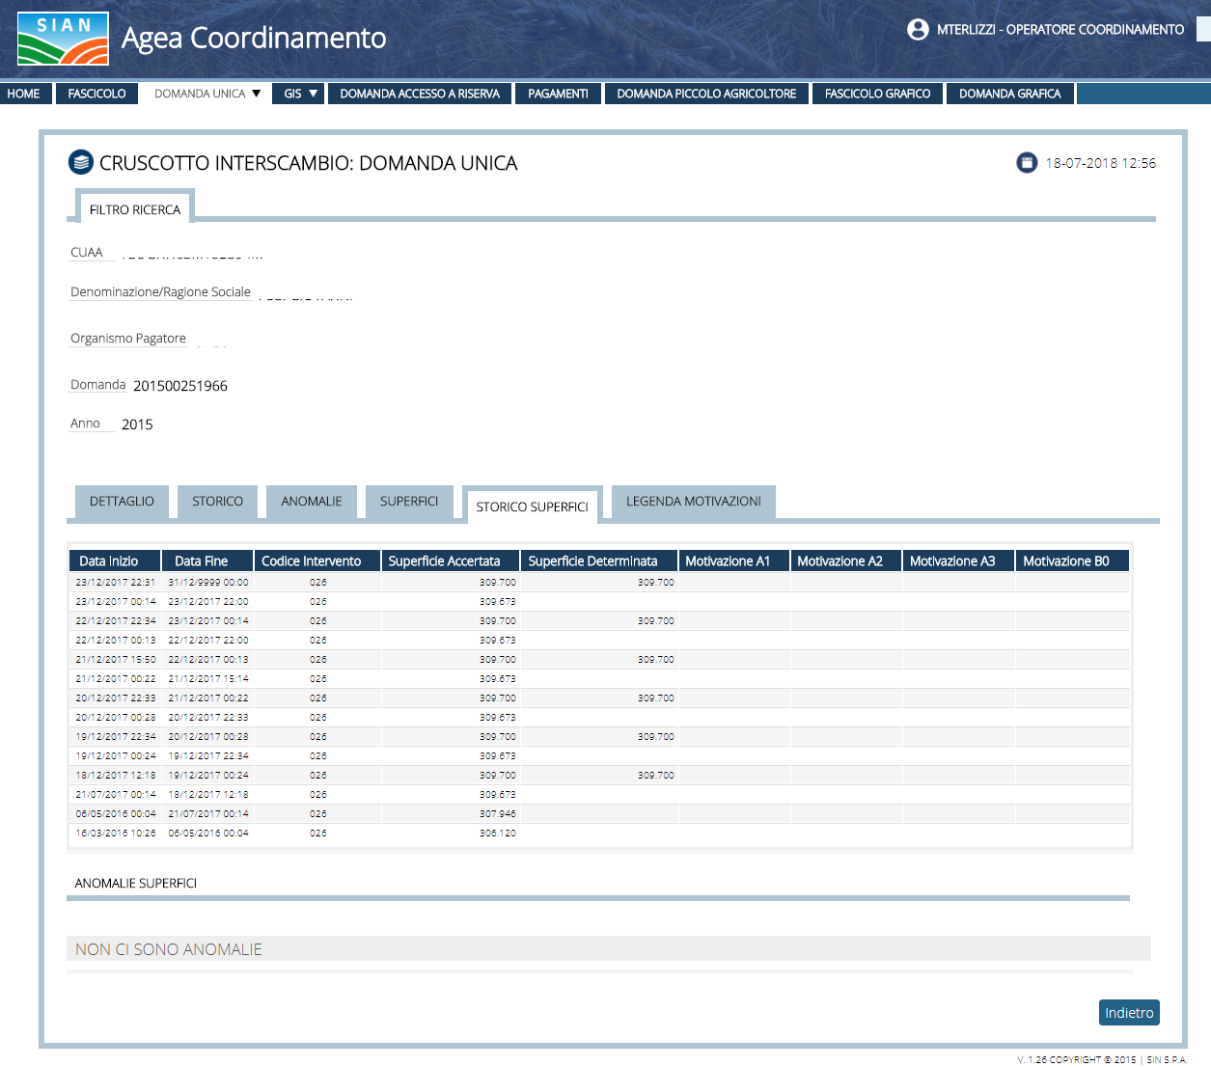
Figura 24 –– Storico Superfici Domanda

Domanda Unica – Legenda Motivazioni

In questa pagina è riportata la legenda delle motivazioni presenti nelle pagine Superfici e Storico Superfici.
I campi riportati sono
- Motivazione
- Descrizione
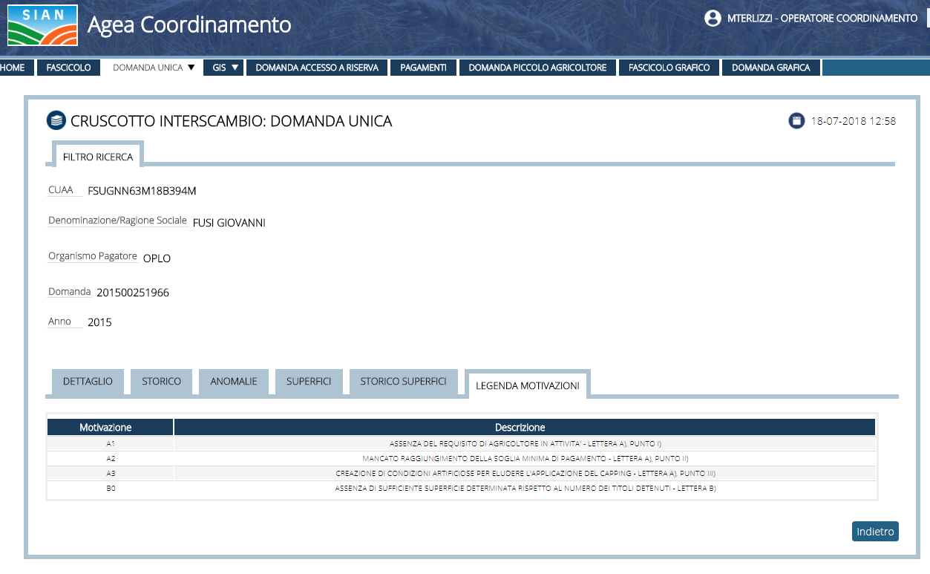
Figura 25 –– Legenda Motivazioni Domanda

Domanda Unica - Anomalie superfici

Dal menu principale, selezionando la voce Domanda Unica è possibile accedere direttamente alla schermata di ricerca delle anomalie delle superfici

Le modalità di ricerca disponibili sono:
      - Ricerca per CUAA (Codice Fiscale o Partita IVA)
      - Ricerca per Anno di Campagna
      - Ricerca per OP
L’utente, attiva la funzione di consultazione dopo aver riempito almeno uno dei campi di ricerca.
Tutte le combinazioni di ricerca sono possibili.

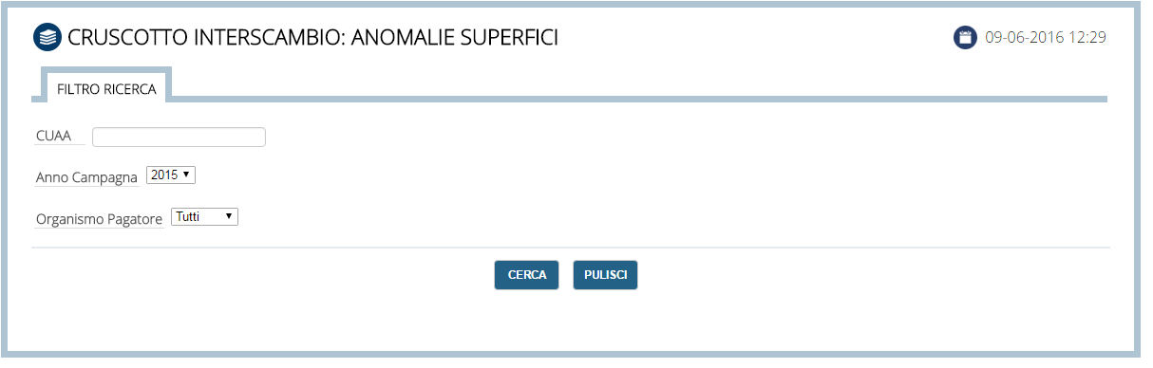
Figura 26 - Ricerca Anomalie Superfici

Le informazioni riportate nella pagina delle Anomalie delle superfici sono:
- CUAA
- Numero Domanda
- Codice Intervento
- Superficie
- Data Trasmissione
- Anomalia
- Provenienza (WEB Services – WS o Sincronizzazione - SYNC)
- OP
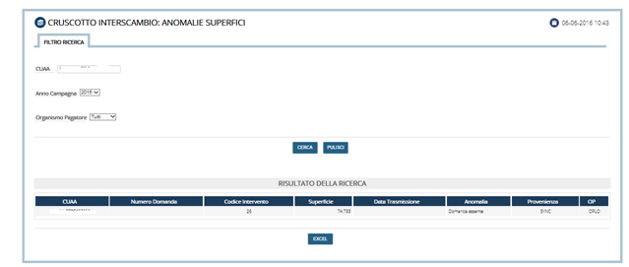
Figura 27 – Domanda – Anomalie Superfici

Nella parte sottostante l’elenco risultato dalla ricerca è presente il pulsante “EXCEL” che consente l’esportazione in formato Excel dei risultati ottenuti.

Domanda Unica – Anomalie Superfici Esportazione in EXCEL
Le informazioni riportate nella “Anomalie Superfici” in formato Excel sono:

- Numero Totale delle anomalie selezionate e scaricate
- CUAA
- Numero Domanda
- Codice Intervento
- Superficie
- Data Trasmissione
- Anomalia
- Provenienza
- OP

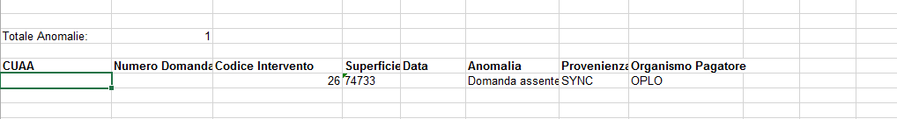
Figura 28 – Domanda – Anomalie Superfici in Excel

Pagamenti

Pagamenti - Ricerca
Le modalità di ricerca disponibili sono:

- Ricerca per DATA (Elaborazione)
- Ricerca per CUAA (Codice Fiscale o Partita IVA)
- Ricerca per Denominazione/Ragione Sociale
- Anno Campagna
- Ricerca per Organismo Pagatore (OP)
- Filtro per elementi in anomalia

L’utente, attiva la funzione di consultazione dopo aver indicato almeno uno dei campi di ricerca.
Tutte le combinazioni di ricerca sono possibili.

- Il tasto “Cerca” attiva la ricerca.
- Il tasto “Pulisci” consente di ripulire i campi della maschera di ricerca.

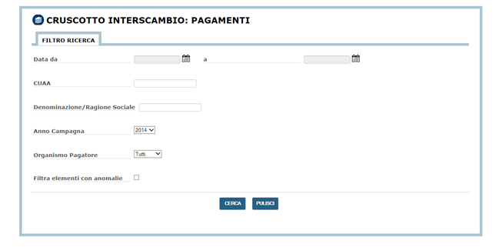
Figura 29 - Ricerca Pagamenti

Pagamenti - Elenco pagamenti

A seguito della ricerca verrà mostrata una lista contenente i campi identificativi dei Pagamenti trovati con gli estremi di ricerca indicati:

- Progressivo decreto sulla base dati dell’OPR
- CUAA
- Nominativo
- Codice ATTO OPR
- Codice intervento (tipologia di attività che dà diritto a ricevere, rispetto alla normativa vigente, un aiuto economico)
- Stato (stato dell’acquisizione del dato)
- Data elaborazione
- Importo ottenuto
- Importo richiesto
- Organismo Pagatore

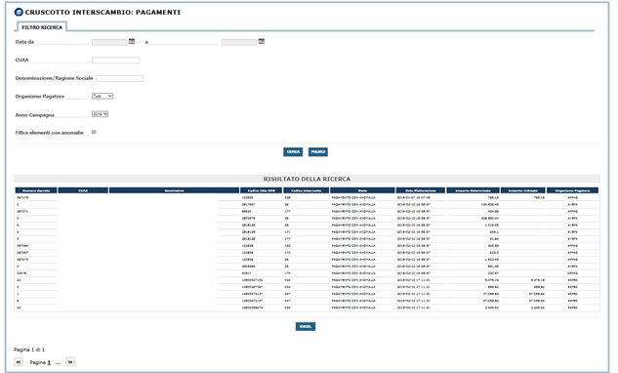
Figura 30 - Elenco Pagamenti

Qualora il risultato della ricerca contenesse più di 50 righe è prevista la paginazione con i pulsanti di spostamento.
Nella parte inferiore dello schermo è presente anche l’indicazione del totale delle pagine e del numero della pagina corrente:

Figura 31 - Pulsanti di scorrimento pagina

Il pulsante “EXCEL” consente l’esportazione in formato Excel dei dati selezionati (Cfr. Figura 30).

Selezionando la riga di interesse e facendo click con il mouse sul Progressivo Decreto si attiva la pagina con lo storico dei pagamenti e, se sono presenti anomalie, nella pagina “Anomalie” sono elencate le spiegazioni delle anomalie riscontrate.

Pagamenti - Storico
Per i “Pagamenti” è presente il dato storico visualizzato nella Figura 32 - Visualizzazione Storico .

Le informazioni mostrate sono:
- CUAA
- Codice intervento tipologia di attività che dà diritto a ricevere, rispetto alla normativa vigente, un aiuto economico)
- Numero decreto
- Id Domanda
- Importo determinato
- Importo richiesto
- Importo liquidato
- Stato pagamento (1 = completato – 0 = non completato)

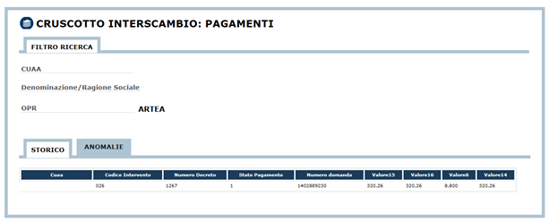
Figura 32 - Visualizzazione Storico

Pagamenti – Esportazione in EXCEL

Nella parte sottostante l’elenco risultato dalla ricerca (Cfr. Figura 30 - Elenco PagamentiFigura 30) è presente il pulsante “EXCEL” che consente l’esportazione in formato Excel dei risultati ottenuti.

Le informazioni riportate nella “Lista Pagamenti” in formato Excel sono:
- Numero decreto
- CUAA
- Nominativo
- Codice ATTO OPR
- Codice intervento tipologia di attività che dà diritto a ricevere, rispetto alla normativa vigente, un aiuto economico)
- Stato (stato dell’acquisizione del dato)
- Data elaborazione
- Importo detenuto
- Importo richiesto
- Ente

La Figura 33 riporta la lista Pagamenti sul file Excel.

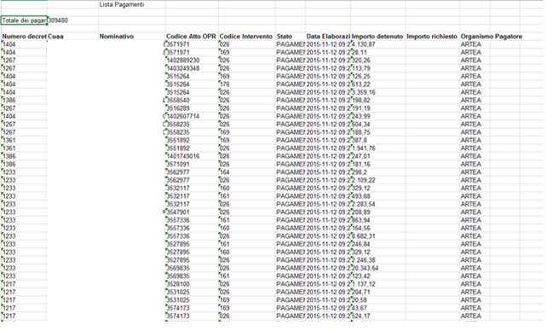
Figura 33 - Lista Pagamenti Excel

Pagamenti – Anomalie

Le informazioni riportate nella pagina delle anomalie sono:
- Numero decreto
- Codice atto OPR
- Codice intervento (tipologia di attività che dà diritto a ricevere, rispetto alla normativa vigente, un aiuto economico)
- Barcode Atto
- Id Atto
- Descrizione ente
- Importo determinato
- Importo richiesto
- Descrizione

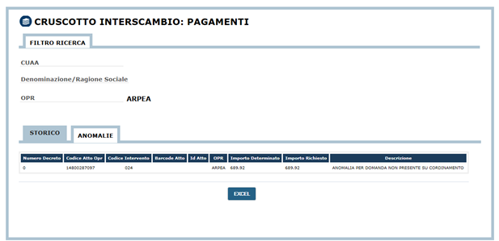
Figura 34 - Visualizzazione anomalie

Nella parte sottostante l’elenco risultato dalla ricerca. è presente il pulsante “EXCEL” che consente l’esportazione in formato Excel dei risultati ottenuti.

Pagamenti – Anomalie Esportazione in EXCEL
Le informazioni riportate nella “Lista Anomalie” in formato Excel sono:

- Numero Totale delle anomalie selezionate e scaricate
- Numero decreto
- Codice atto OPR
- Codice intervento (tipologia di attività che dà diritto a ricevere, rispetto alla normativa vigente, un aiuto economico)
- Barcode Atto
- Id Atto
- Descrizione ente
- Importo determinato
- Importo richiesto
- Descrizione
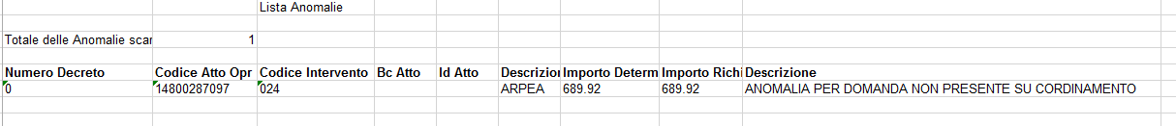

Figura 35 – Pagamenti – Lista anomalie in Excel

Domande Di Accesso Alla Riserva (DAR)

Domande Di Accesso Alla Riserva (DAR) – Ricerca
Le modalità di ricerca disponibili sono:
      - Ricerca per CUAA (Codice Fiscale o Partita IVA)
      - Ricerca per Denominazione/Ragione Sociale
      - Ricerca per Anno di Campagna
      - Ricerca per Organismo Pagatore (OP)
L’utente, attiva la funzione di consultazione dopo aver riempito i almeno uno dei campi di ricerca.
Tutte le combinazioni di ricerca sono possibili.

- Il tasto “Cerca” attiva la ricerca.
- Il tasto “Pulisci” consente di ripulire i campi della maschera di ricerca.

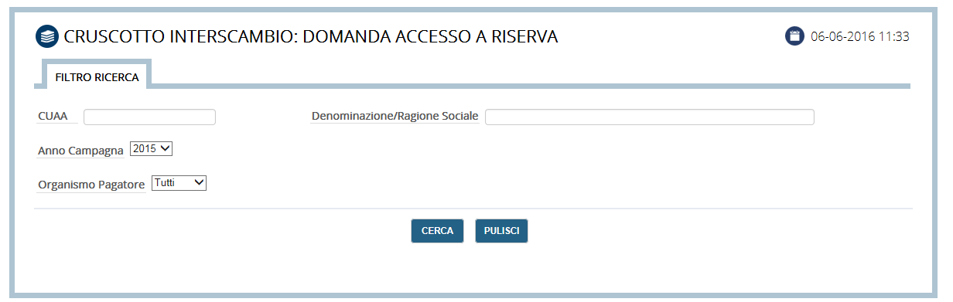
Figura 36 - Ricerca DAR

Domande Di Accesso Alla Riserva (DAR) – Elenco
A seguito della ricerca verrà mostrata una lista contenente i campi identificativi dei soggetti elaborati in base ai criteri impostati nella maschera di ricerca.
Di seguito vengono riportati i campi identificativi individuati:

- CUAA (Codice Fiscale o Partita IVA)
- Nominativo
- Identificativo Dar
- Data Ultimo aggiornamento
- Stato= valori possibili Valida o Chiusa
- Esito istruttoria valori possibili
  - Istruttoria completa
  - Istruttoria incompleta
  - Istruttoria negativa
- Provenienza (WEB Services – WS o Sincronizzazione - SYNC)
- Organismo Pagatore

La Figura 37Figura 16 riporta la schermata con il risultato della ricerca.

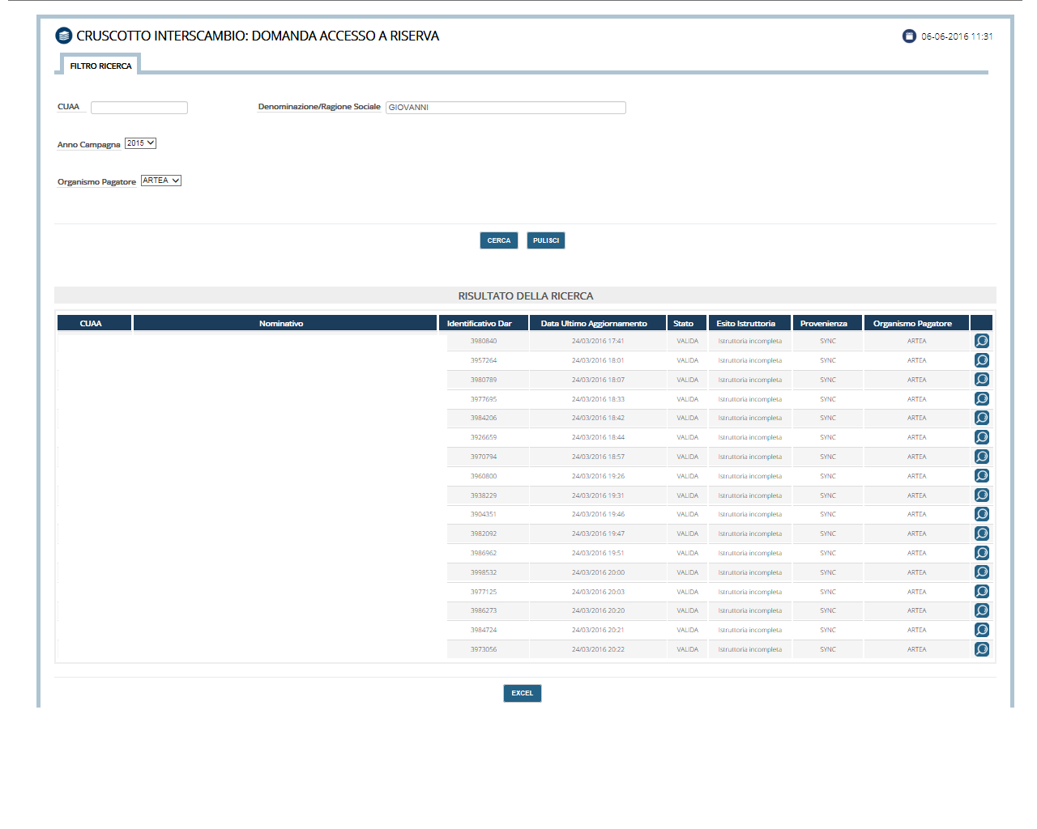
Figura 37 – Elenco DAR

Qualora il risultato della ricerca contenga più di 50 righe è prevista la paginazione con i pulsanti di spostamento.
Nella parte inferiore dello schermo è presente anche l’indicazione del totale delle pagine e del numero della pagina corrente.
Figura 38 - Pulsanti di scorrimento pagina

Il pulsante “EXCEL” consente l’esportazione in formato Excel dei dati selezionati.
Selezionando la riga di interesse e facendo click con il mouse sull’icona con la lente di ingrandimento si accede al dettaglio.
Sono presenti 2 “Tab” che portano alle pagine di:
- Dettaglio Interventi con i dati
- Storico Invii con i dati storici degli invii, se presenti

Domande Di Accesso Alla Riserva (DAR) - Esportazione in EXCEL
Nella parte sottostante la lista (risultante dalla ricerca) è presente il pulsante “Excel” che consente l’esportazione in formato Excel dei risultati ottenuti. Nel file è indicata come ulteriore informazione la totalità delle domande scaricate.
I campi scaricati sono:
- Numero Totale delle DAR selezionate e scaricate
- CUAA (Codice Fiscale o Partita IVA)
- Nominativo
- Identificativo Dar
- Data Ultimo aggiornamento
- Stato= valori possibili:
  - Valida
  - Chiusa
- Esito istruttoria, valori possibili:
  - Istruttoria completa
  - Istruttoria incompleta
  - Istruttoria negativa
- Provenienza (WEB Services – WS o Sincronizzazione - SYNC)
- Organismo Pagatore

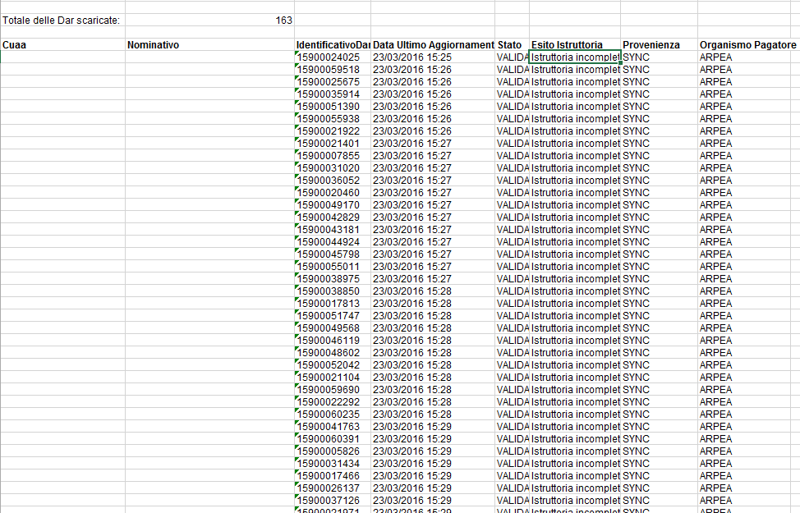
Figura 39 - Elenco DAR in EXCEL

Domande Di Accesso Alla Riserva (DAR) - Dettaglio Interventi
Le informazioni riportate nella, pagina di dettaglio sono:
- Numero Interventi Richiesti
- CUAA (Codice Fiscale o Partita IVA)
- Denominazione ragione sociale
- Identificativo Dar
- Anno campagna
- Organismo Pagatore
- Codice intervento si veda la Tabella 1
- Fattispecie si veda la Tabella 1
- Superficie Calcolata

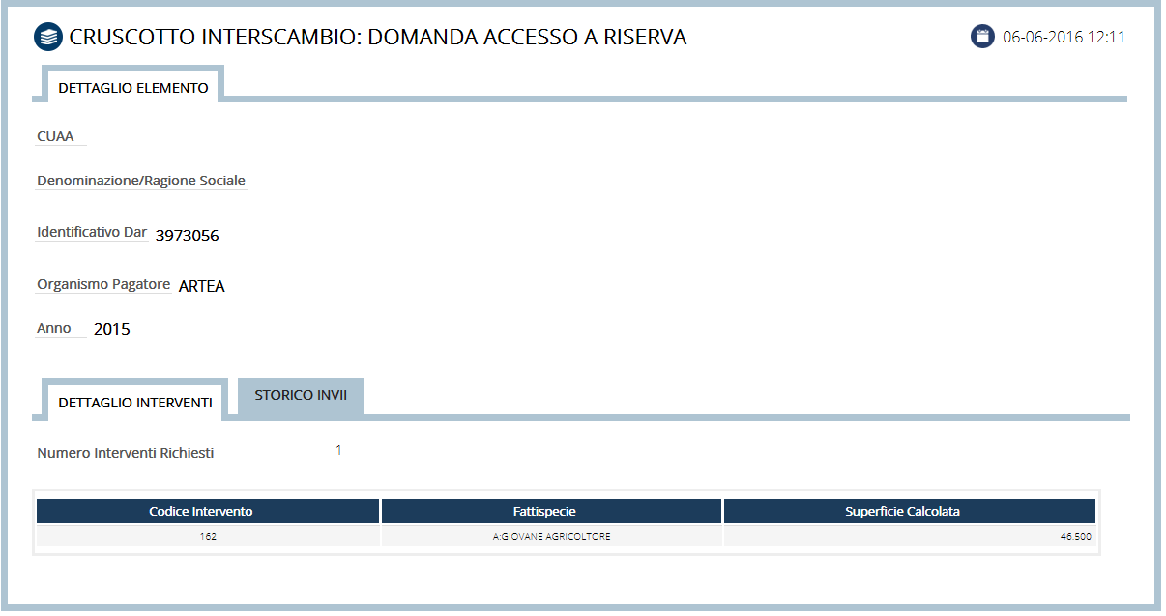
Figura 40 – DAR Dettaglio Interventi

Codice intervento | Fattispecie
162 | A:GIOVANE AGRICOLTORE
163 | B:NUOVO AGRICOLTORE
165 | C1:ABBANDONO TERRE-INTERV COMUN,NAZ,REG ENTI PUBB
166 | C2: ABBANDONO TERRE-SUP ZONE MONTANE REG UE FEASR
167 | D: COMPENSAZIONE DI SVANTAGGI SPECIFICI
168 | E: SITUAZIONI DI DIFFICOLTA’
Tabella 1 – Corrispondenza Codice Intervento – Fattispecie

Domande Di Accesso Alla Riserva (DAR) - Storico Invii
Le informazioni riportate nella, pagina di Storico degli invii sono:
- Numero invii effettuati
- CUAA (Codice Fiscale o Partita IVA)
- Nome soggetto
- Identificativo DAR
- Anno campagna
- Organismo Pagatore
- Data Ultimo aggiornamento
- Stato DAR= valori possibili:
  - Valida
  - Chiusa

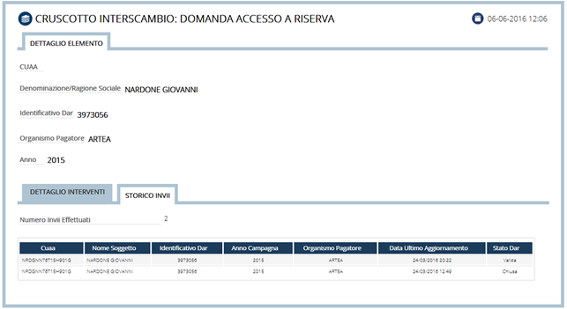

Figura 41 – DAR storico invii

Sistema Informativo Geografico (GIS)

Sistema informativo Geografico (GIS) - Ricerca

Si noti che cliccando sul menù GIS oppure sul sottomenu di GIS - Ricerca Particelle si accederà alla stessa schermata di ricerca per le particelle



Le modalità di ricerca disponibili sono:
      - Ricerca per Codice Nazionale
      - Ricerca per Foglio
      - Ricerca per Particella
      - Ricerca per Subalterno

L’utente, attiva la funzione di consultazione dopo aver riempito i campi obbligatori di ricerca che sono Codice Nazionale, Foglio e Particella.
- Il tasto “Cerca” attiva la ricerca.
- Il tasto “Pulisci” consente di ripulire i campi della maschera di ricerca.

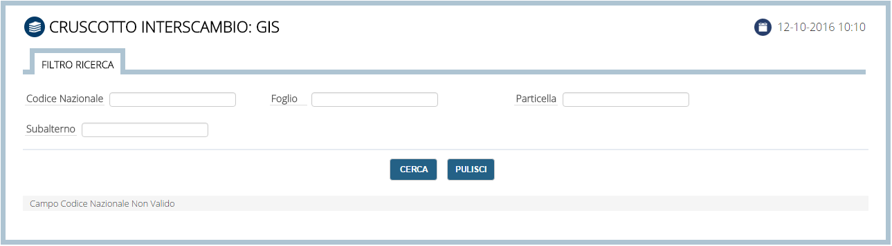

Figura 42 - Ricerca GIS

Sistema Informativo Geografico (GIS) - Elenco
A seguito della ricerca verrà mostrata una lista contenente i campi identificativi dei dati
geografici elaborati in base ai criteri impostati nella maschera di ricerca.
Di seguito vengono riportati i campi identificativi individuati:
- Codice Nazionale
- Foglio
- Particella
- Subalterno
- Area Particella
- Visualizza dettaglio

La Figura 43Figura 16 riporta la schermata con il risultato della ricerca.

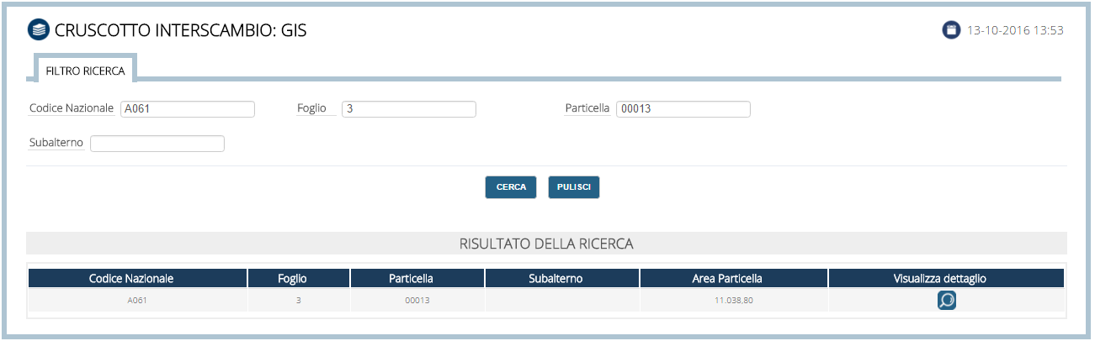

Figura 43– Elenco GIS

Selezionando la riga di interesse e facendo click con il mouse sull’icona con la lente di
ingrandimento si accede al dettaglio.

Sono presenti 4 “Tab” che portano alle pagine di:
- Dettaglio Particella con i dati
- Usi del Suolo con i dati riferiti alle informazioni dei suoli di appartenenza
- Piante con i dati dei tipi di piante presenti
- Unar con i dati degli unar presenti

Sistema Informativo Geografico (GIS) - Dettaglio Particella
Per il “GIS” è presente il dettaglio della particella visualizzato nella Figura 44 – Visualizzazione Dettaglio Particella.

Le informazioni mostrate sono:
- Area Particella
- Data Aggiornamento Centroide
- Data Aggiornamento Particella
- Utente
- Presenza Centroide
- Data Inizio Validità

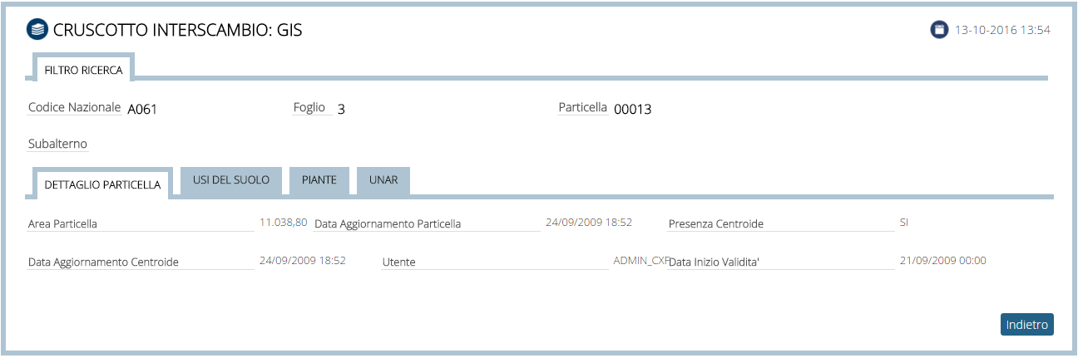
Figura 44 – Visualizzazione Dettaglio Particella

Sistema Informativo Geografico (GIS) - Usi Del Suolo

Per il “GIS” è presente il dettaglio dei suoli visualizzato nella Figura 45 - Usi Del Suolo.
Le informazioni mostrate sono:
- Numero Usi Del Suolo Presenti
- Progressivo Suolo
- Area Suolo
- Codice Varietà Suolo
- Data Aggiornamento Suolo

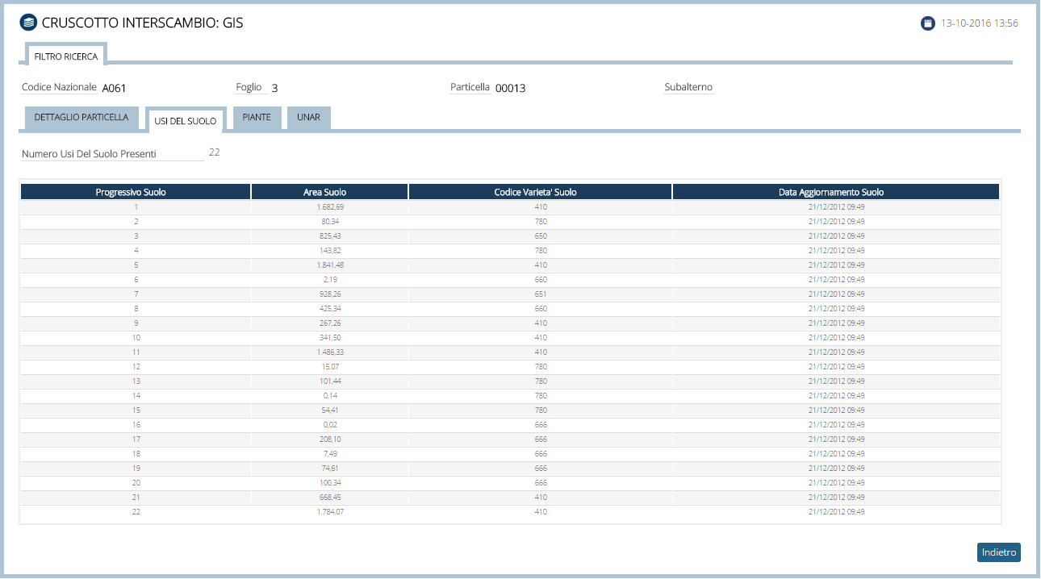
Figura 45 - Usi Del Suolo

Sistema Informativo Geografico (GIS) - Piante
Per il “GIS” è presente il numero di tipi di piante presenti visualizzato nella Figura 46 - Piante.
. Le informazioni mostrate sono:
- Tipi Di Piante Presenti
- Progressivo Pianta
- Numero Piante
- Codice Varitetà Pianta
- Data Aggiornamento Piante

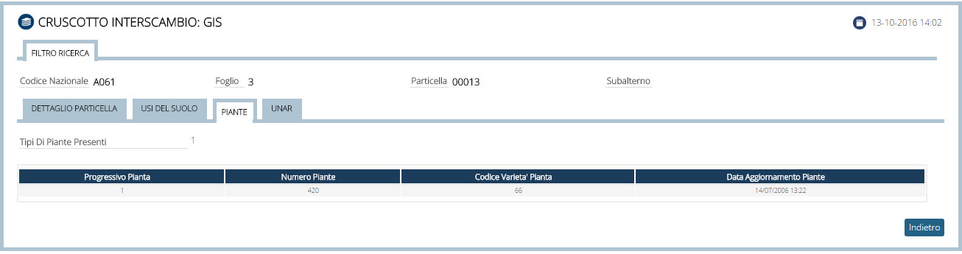
Figura 46 - Piante

Sistema Informativo Geografico (GIS) - Unar
Per il “GIS” è presente il dettaglio della particella visualizzato nella Figura 47 - Unar.
Le informazioni mostrate sono:
- Numero Unar Presenti
- Progessivo Unar
- Area Unar
- Tipo Unar
- Cosice Varietà Unar
- Data Aggiornamento Unar

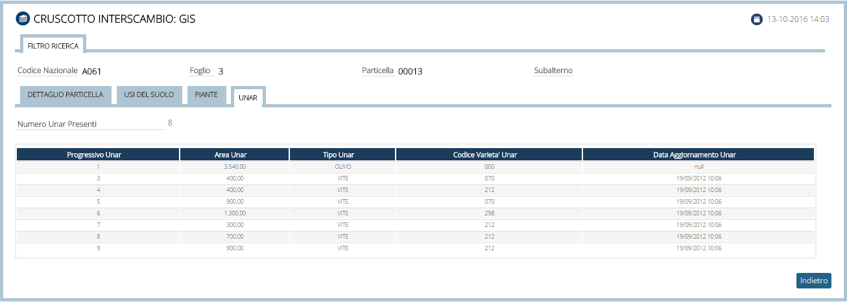
Figura 47 - Unar

Sistema Informativo Geografico (GIS) - Ricerca Data Aggiornamento Province



Dal menu principale, selezionando la voce GIS è possibile accedere direttamente alla schermata di ricerca aggiornamento province

Le modalità di ricerca disponibili sono:
      - Ricerca per Regione selezionandola dalla select box come mostrato nella Figura 48 -– Ricerca Data Aggiornamento Province/ Figura 49 - Ricerca Data Aggiornamento Province.

L’utente, attiva la funzione di consultazione dopo aver selezionato una Regione nel campo di ricerca indicato dalla select box.

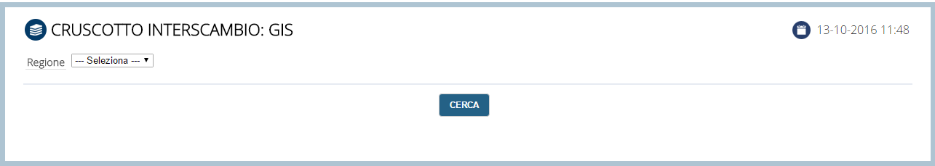
Figura 48 – Ricerca Data Aggiornamento Province

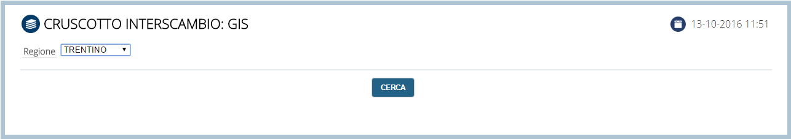
Figura 49 - Ricerca Data Aggiornamento Province

Le informazioni riportate nella pagina Ricerca Data Aggiornamento Province sono:

- Nome Regione
- Nome Provincia
- Sigla Provincia
- Data Ultimo Aggiornamento

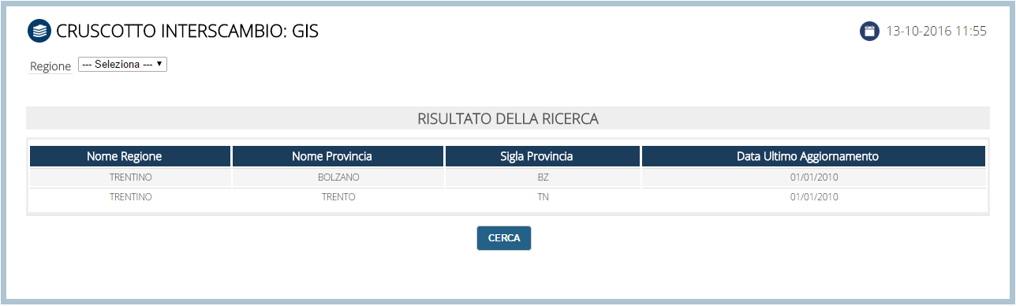
Figura 50 - GIS - Ricerca Data Aggiornamento Province

Sistema Informativo Geografico (GIS) - Catalogo Comuni

Dal menu principale, selezionando la voce GIS è possibile accedere direttamente alla schermata di catalogo comuni

Appena si carica la pagina saranno visibili tutti le informazioni relative ai comuni che sono disallineati con l’Organismo Pagatore (OP).
Di seguito i campi identificativi del Catalogo Comuni nella sezione GIS
- Codice Istat Province
- Codice Istat Comune
- Codice Belfiore
- Nome Comune
- Data Fine Validità Comune
- Codice Sezione
- Nome Sezione
- Data Fine Validità Sezione
- Codice Nazionalità
- Descrizione Tipo Disallineamento
- Allinea

Si noti che la colonna “Allinea” è visibile all’utente che è allo stesso tempo coordinamento ed abilitato alla visione dell’allineamento dei comuni. Dunque nella parte sottostante l’elenco risultato dalla ricerca (Cfr. Figura 51) è presente il pulsante “ALLINEA” che consente l’allineamento dei comuni selezionati attraverso le checkbox che sono sotto la colonna “Allinea”.

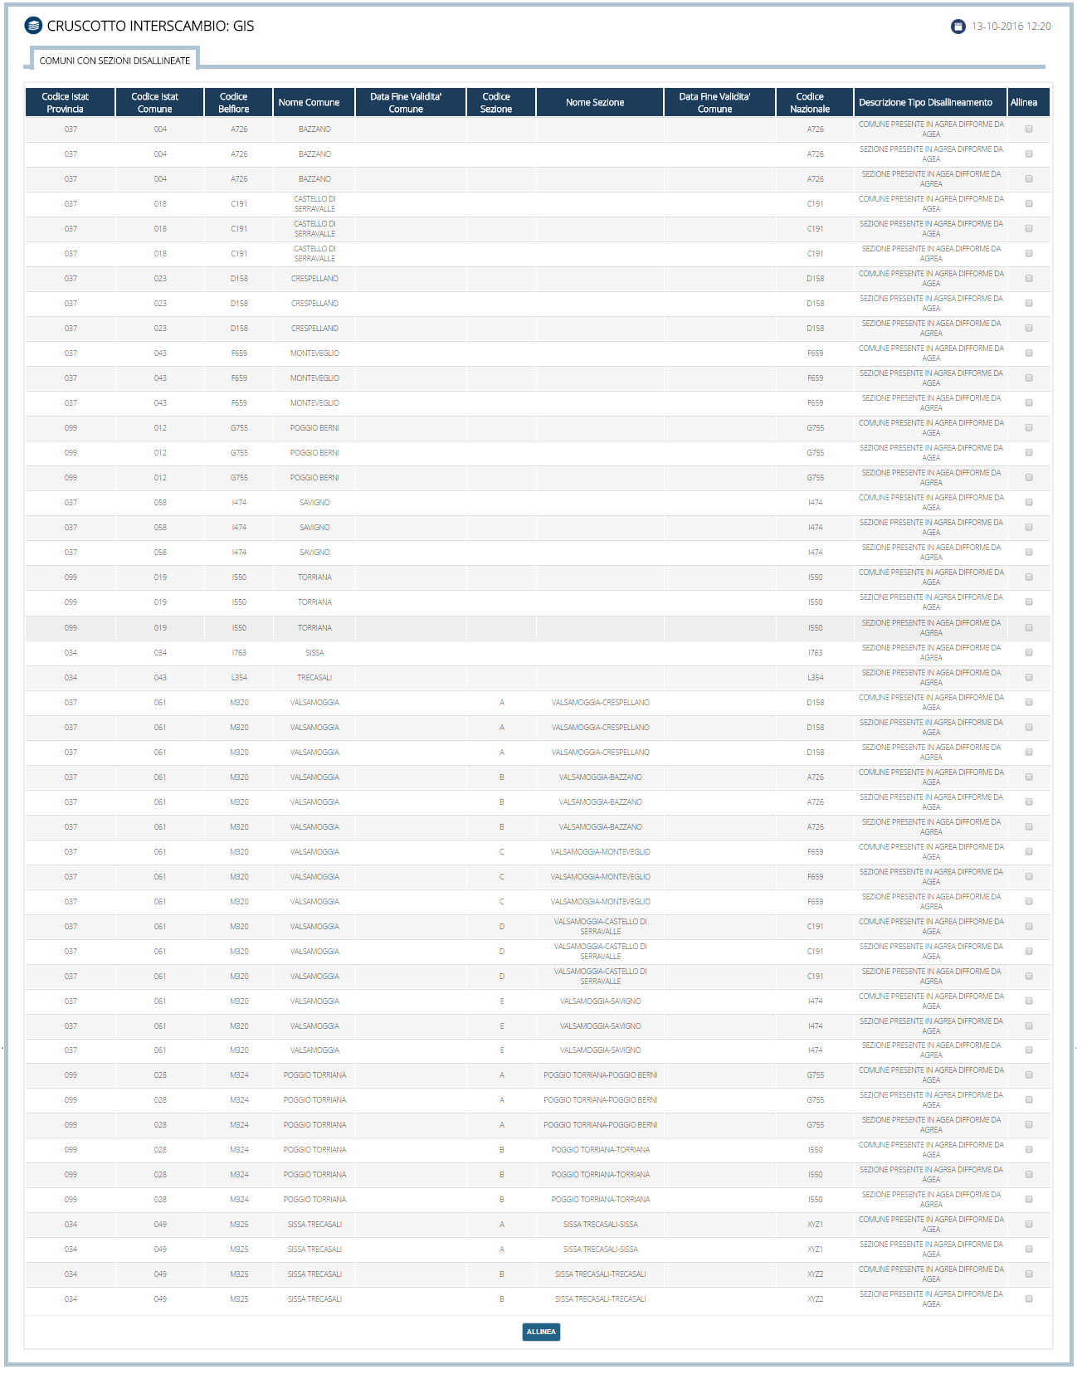
Figura 51 - Catalogo Comuni

Report Domanda Unica (RDU)

RDU – Ricerca
Le modalità di ricerca disponibili sono:
      - Ricerca per intervallo temporale
      - Ricerca per Anno Campagna
      - Ricerca per tipologia di report
      - Ricerca per Organismo Pagatore (OP)

L’utente, attiva la funzione di consultazione dopo aver riempito i almeno uno dei campi di ricerca.
È possibile combinare tutti gli elementi della maschera di ricerca ad eccezione dell’intervallo temporale che non può essere combinato con l’anno campagna.
Nel caso in cui vengano inseriti dei parametri di ricerca non validi verrà visualizzato un messaggio di errore di validazione

- Il tasto “Cerca” attiva la ricerca.
- Il tasto “Pulisci” consente di ripulire i campi testuali della maschera di ricerca.

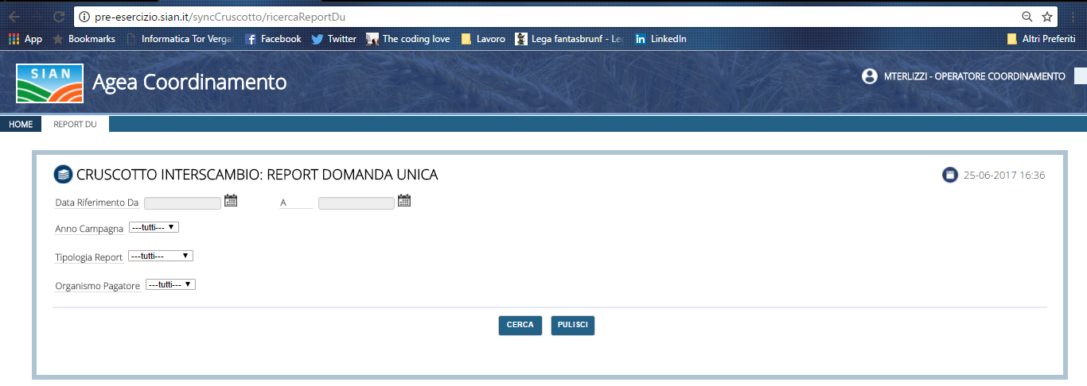
Figura 52- Maschera di Ricerca Report

RDU – Elenco Risultati
A seguito di una ricerca valida verrà visualizzato, (se presente), l’elenco degli elementi che corrispondono ai parametri di ricerca inseriti

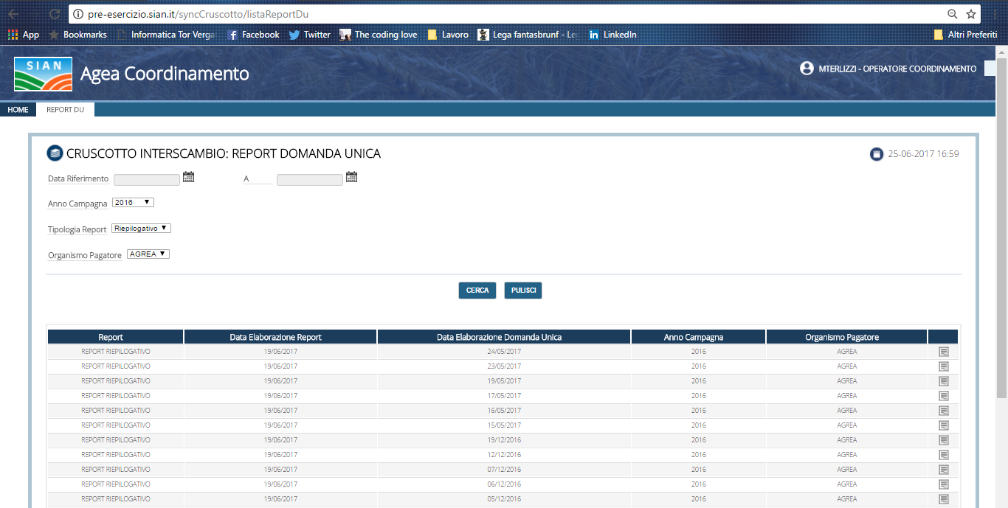
Figura 53 - Elenco Risultati RDU

Per ogni report presente nella lista verranno visualizzate le seguenti informazioni
- Report (Giornaliero/riepilogativo)
- Data Elaborazione report
- Data Elaborazione Domanda Unica
- Anno Campagna
- Organismo Pagatore al quale il report fa riferimento

RDU – Download Report
Cliccando sull’icona Presente nella colonna all’estrema destra dell’elenco dei risultati, sarà possibile scaricare il report selezionato in formato Excel (file con estensione xlsx)

Domanda Piccolo Agricoltore (Dpa)

Dpa – Ricerca
Le modalità di ricerca disponibili sono:
      - Ricerca per CUAA
      - Ricerca per Denominazione/Ragione Sociale
      - Ricerca per Organismo Pagatore (OP)

L’utente, attiva la funzione di consultazione dopo aver riempito i almeno uno dei campi di ricerca.
È possibile combinare tutti gli elementi della maschera di ricerca
Nel caso in cui vengano inseriti dei parametri di ricerca non validi verrà visualizzato un messaggio di errore di validazione

- Il tasto “Cerca” attiva la ricerca.
- Il tasto “Pulisci” consente di ripulire i campi testuali della maschera di ricerca.

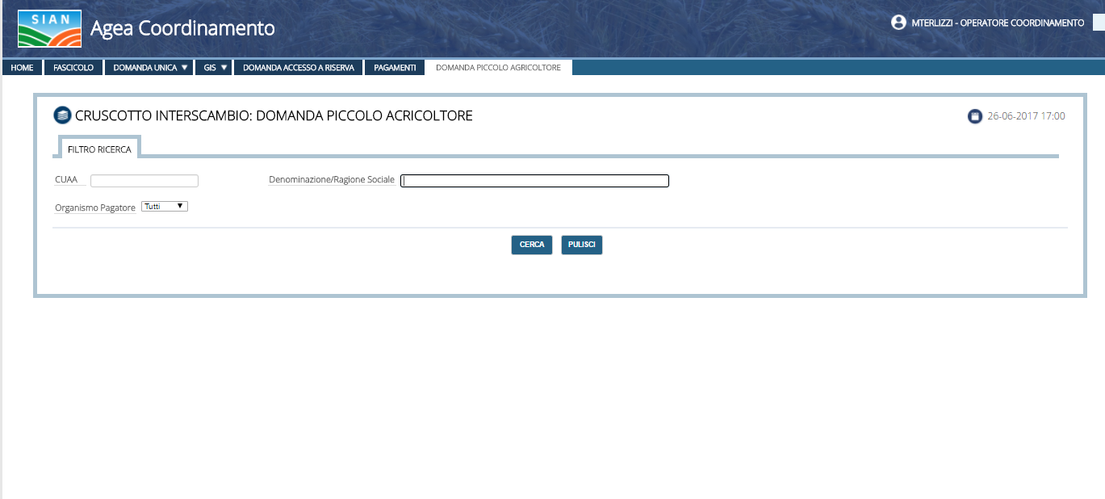
Figura 54 - DPA - Maschera Di Ricerca

DPA - Elenco Risultati
A seguito della ricerca verrà mostrata una lista contenente i campi identificativi dei soggetti elaborati in base ai criteri impostati nella maschera di ricerca.
Di seguito vengono riportati i campi identificativi individuati:

- CUAA
- Denominazione
- Tipo Domanda
- Data Presentazione Domanda
- Op

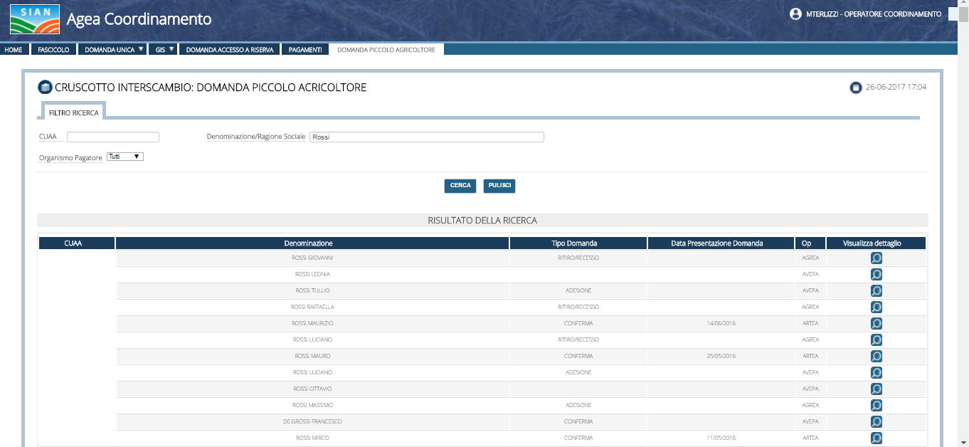
Figura 55 - DPA - Elenco Risultati

DPA - Dettaglio Domanda
A seguito di una ricerca, selezionando la riga di interesse e facendo click sull’icona con la lente di ingrandimento si accede al dettaglio, nel caso in cui il dettaglio non sia presente verrà visualizzato un messaggio che avvisa l’utente dell’assenza di ulteriori informazioni.

Le informazioni visualizzate nella schermata di dettaglio della domanda (se disponibili) sono le seguenti:
- Anno Campagna
- Identificativo Domanda Opr
- Identificativo Domanda Unica 2015
- Tipo Intervento
- Superficie
- Importo
- Importo non riproporzionato
- Stato

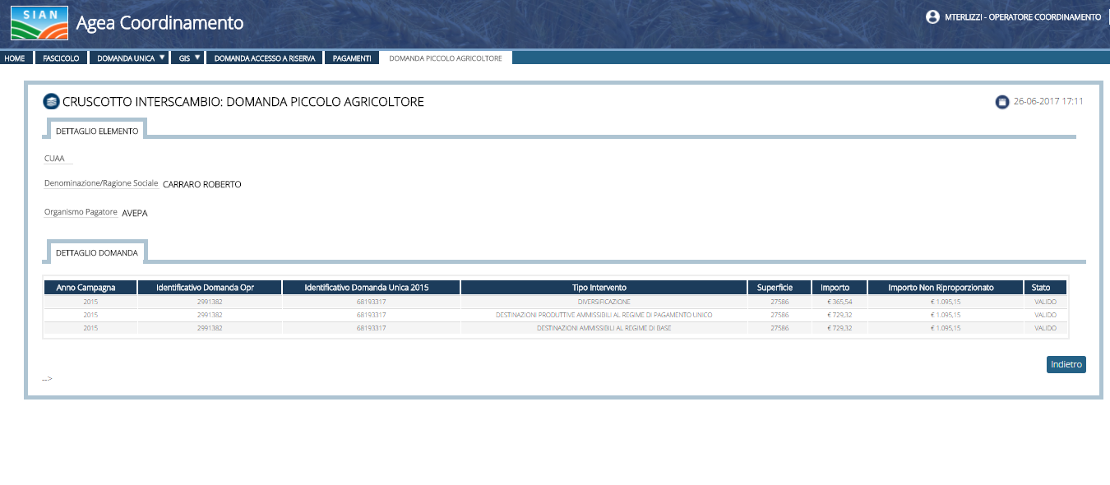
Figura 56 - DPA - Dettaglio Con Informazioni

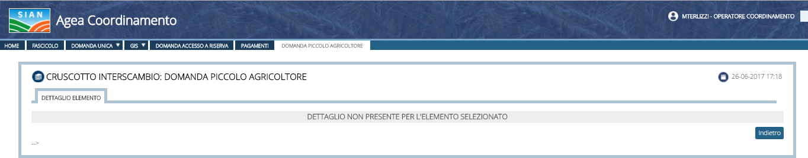
Figura 57 - DPA - Dettaglio Assente

Fascicolo Grafico

Fascicolo Grafico – Ricerca
Le modalità di ricerca disponibili sono:
      - Ricerca per Data Scheda
      - Ricerca per CUAA
      - Ricerca per Organismo Pagatore (OP)
      - Filtro per elementi con anomalia

L’utente attiva la funzione di consultazione dopo aver riempito almeno uno dei campi di ricerca.
È possibile combinare tutti gli elementi della maschera di ricerca
Nel caso in cui vengano inseriti dei parametri di ricerca non validi verrà visualizzato un messaggio di errore di validazione

- Il tasto “Cerca” attiva la ricerca.
- Il tasto “Pulisci” consente di ripulire i campi testuali della maschera di ricerca.

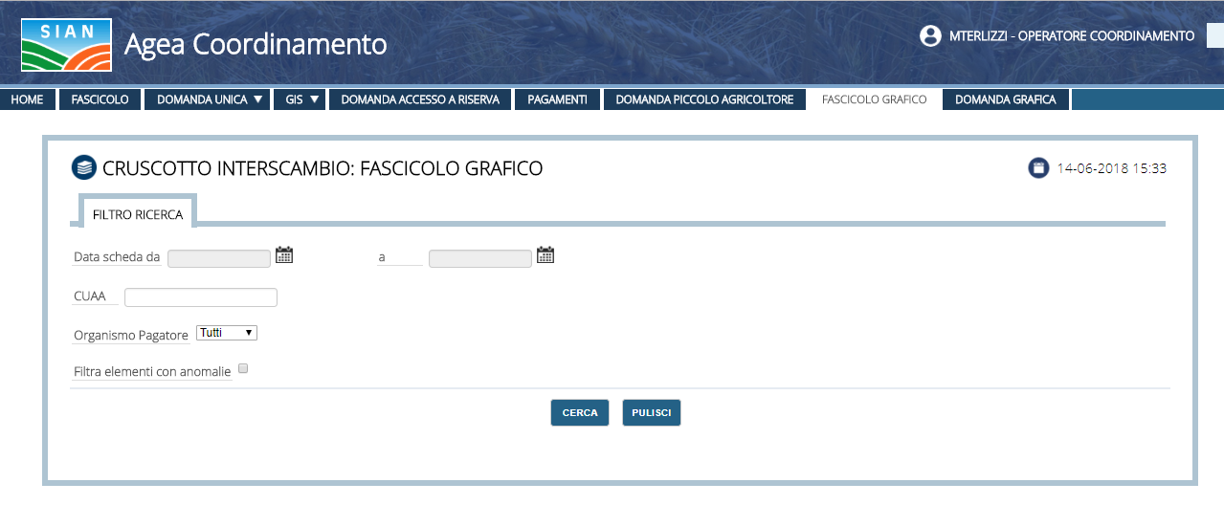
Figura 58 - Fascicolo Grafico - Maschera Di Ricerca

Fascicolo Grafico - Elenco Risultati
A seguito della ricerca verrà mostrata una lista contenente i campi identificativi dei soggetti elaborati in base ai criteri impostati nella maschera di ricerca.
Di seguito vengono riportati i campi identificativi individuati:

- CUAA
- Identificativo Scheda
- Progressivo Scheda
- Data Elaborazione
- Data Scheda
- Data Riferimento
- OP
- Stato

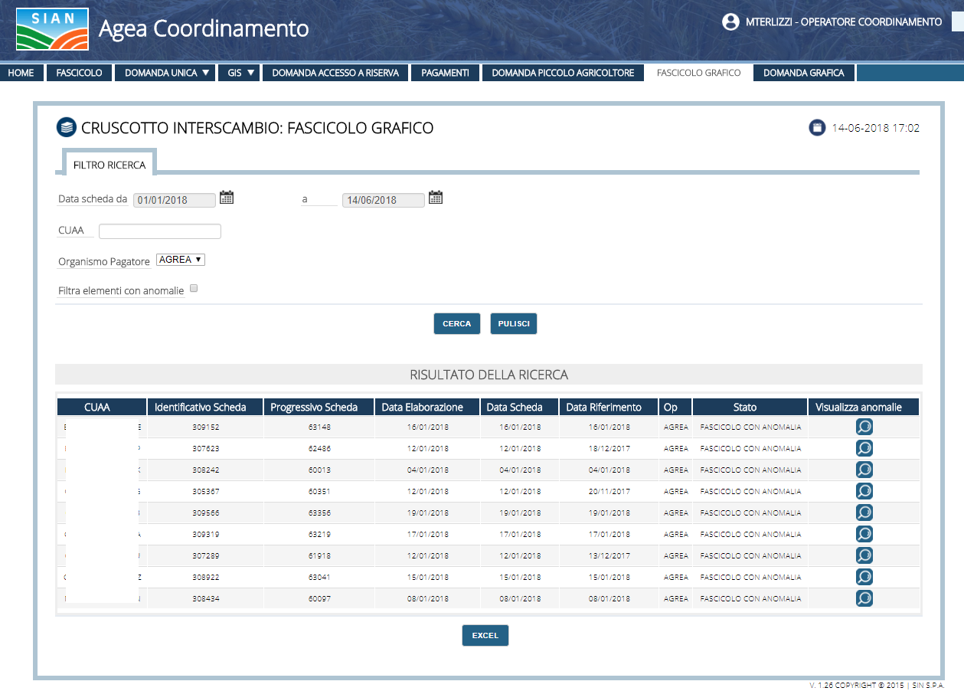
Figura 59 – Fascicolo Grafico - Elenco Risultati

Fascicolo Grafico - Esportazione in EXCEL

Nella parte sottostante l’elenco risultato dalla ricerca. (Cfr. Figura 3) è presente il pulsante “EXCEL” che consente l’esportazione in formato Excel dei risultati ottenuti.

Le informazioni riportate nella “Lista fascicoli” in formato Excel sono:
- Numero totale dei fascicoli scaricati
- CUAA
- Identificativo Scheda
- Progressivo Scheda
- Data Elaborazione
- Data Scheda
- Data Riferimento
- OP
- Stato
- Data di ultima validazione

La Figura 58 riporta la lista fascicoli grafici sul file Excel

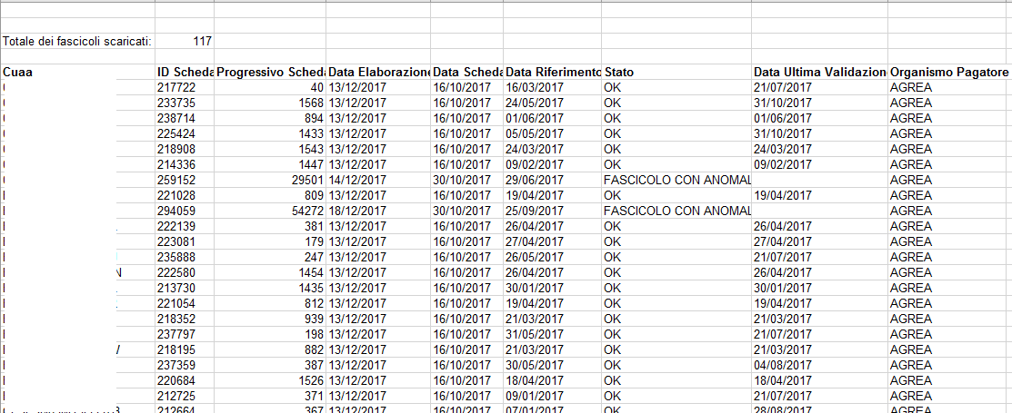
Figura 60 - Lista Fascicoli Grafici Excel

Fascicolo Grafico - Dettaglio Anomalie
A seguito di una ricerca, se è presente una anomalia, selezionando la riga di interesse e facendo click sull’icona con la lente di ingrandimento si accede al dettaglio anomalie. Nel caso in cui l’anomalia non sia presente l’icona non sarà selezionabile.

Le informazioni visualizzate nella schermata di dettaglio delle anomalie sono le seguenti:
- Ambito
- Anomalia
- Chiave Anomalia

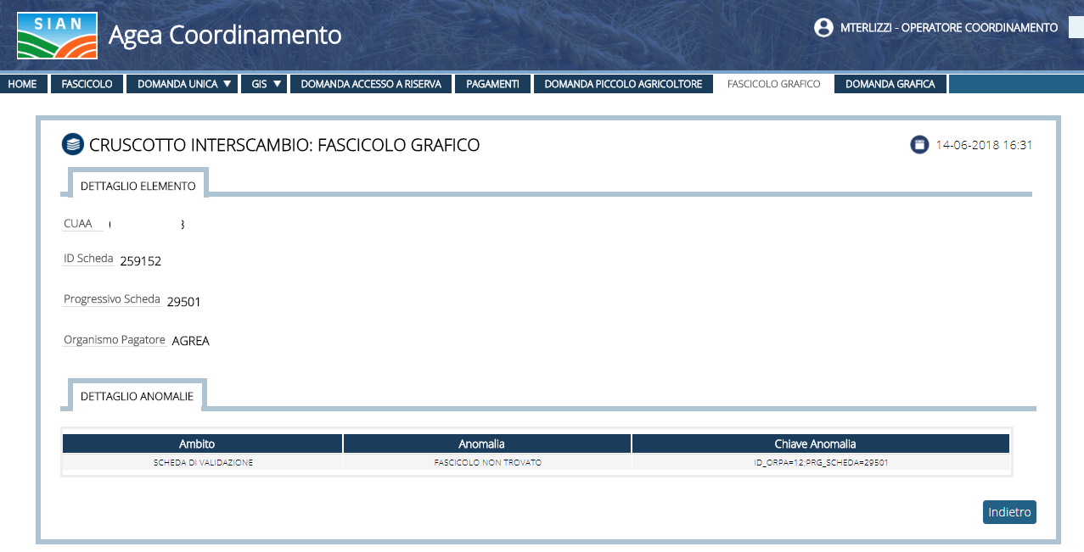
Figura 61 – Fascicolo Grafico - Dettaglio Anomalie

Domanda Grafica

Domanda Grafica – Ricerca
Le modalità di ricerca disponibili sono:
      - Ricerca per Data Elaborazione
      - Ricerca per CUAA
      - Ricerca per Anno Campagna
      - Ricerca per Organismo Pagatore (OP)
      - Filtro per elementi con anomalia

L’utente attiva la funzione di consultazione dopo aver riempito almeno uno dei campi di ricerca.
È possibile combinare tutti gli elementi della maschera di ricerca
Nel caso in cui vengano inseriti dei parametri di ricerca non validi verrà visualizzato un messaggio di errore di validazione

- Il tasto “Cerca” attiva la ricerca.
- Il tasto “Pulisci” consente di ripulire i campi testuali della maschera di ricerca.

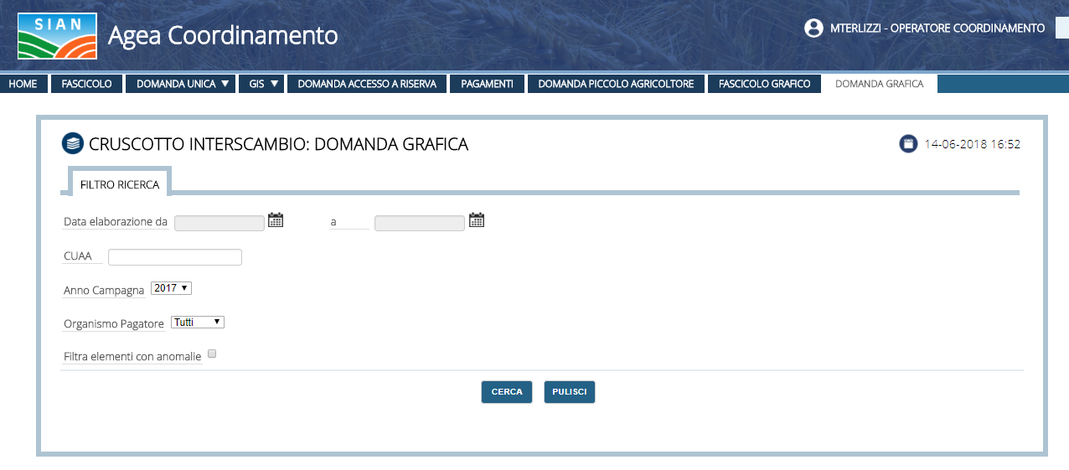
Figura 62 - Domanda Grafica - Maschera Di Ricerca

Domanda Grafica - Elenco Risultati
A seguito della ricerca verrà mostrata una lista contenente i campi identificativi dei soggetti elaborati in base ai criteri impostati nella maschera di ricerca.
Di seguito vengono riportati i campi identificativi individuati:

- CUAA
- Codice Atto OP
- Identificativo Scheda
- Data Elaborazione
- Anno Campagna
- OP
- Stato domanda

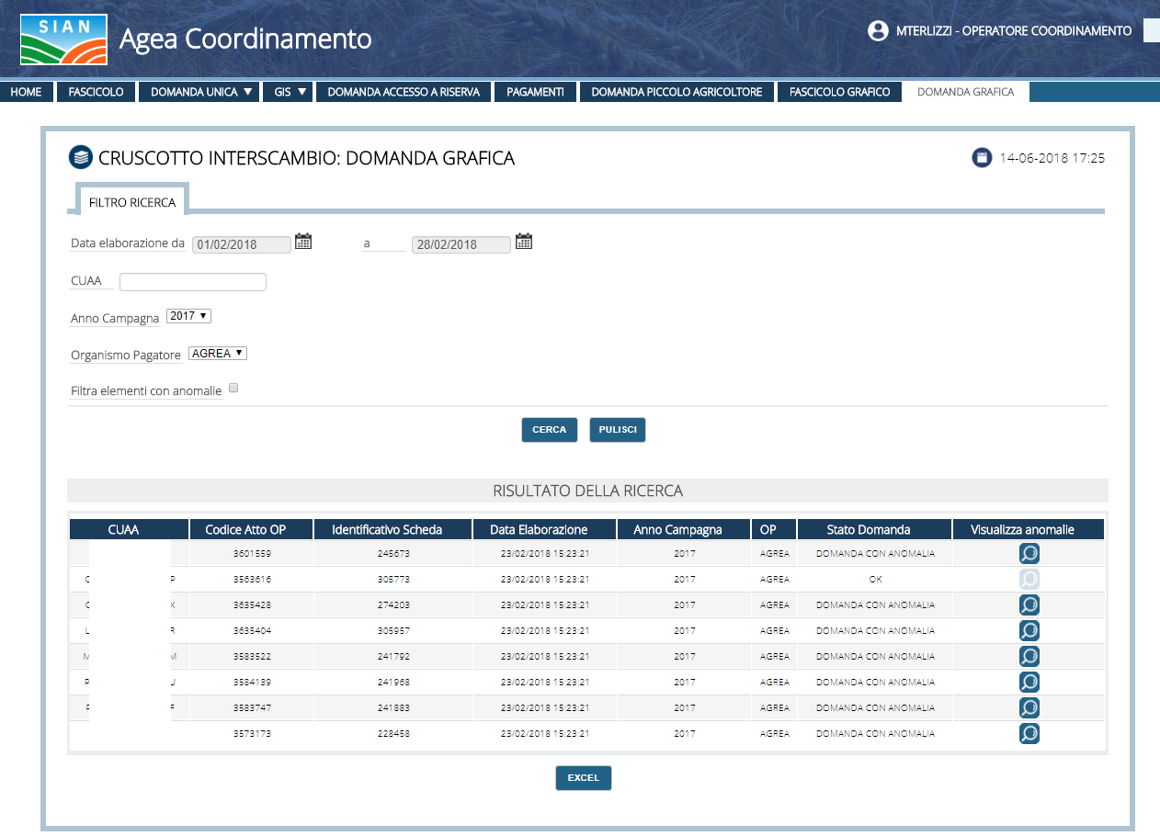
Figura 63 – Domanda Grafica - Elenco Risultati

Domanda Grafica - Esportazione in EXCEL

Nella parte sottostante l’elenco risultato dalla ricerca (Cfr. Figura 3) è presente il pulsante “EXCEL” che consente l’esportazione in formato Excel dei risultati ottenuti.

Le informazioni riportate nella “Lista fascicoli” in formato Excel sono:
- Numero totale dei fascicoli scaricati
- CUAA
- Codice Atto OP
- Identificativo Scheda
- Data Elaborazione
- Anno Campagna
- Identificativo Anno AGEA
- OP
- Stato

La Figura 5 riporta la lista domande grafiche sul file Excel

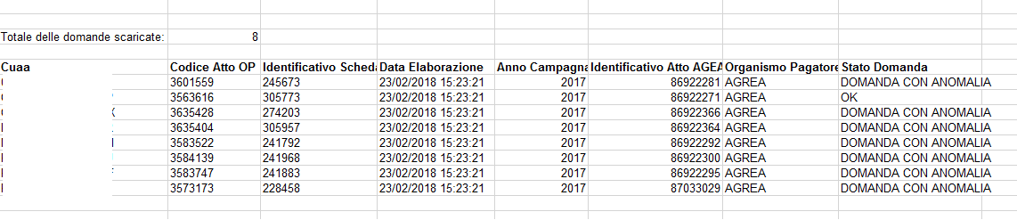
Figura 64 - Lista Domande Grafiche Excel

Domanda Grafica - Anomalie di Caricamento
A seguito di una ricerca, se è presente una anomalia, selezionando la riga di interesse e facendo click sull’icona con la lente di ingrandimento si accede al dettaglio anomalie di caricamento. Nel caso in cui non siano presenti anomalie di Caricamento né anomalie del Settore l’icona non sarà selezionabile.

Le informazioni visualizzate nella schermata di dettaglio delle anomalie (se disponibili) sono le seguenti:
- Ambito
- Anomalia
- Chiave Anomalia

Nel caso in cui non siano presenti anomalie di Caricamento verrà visualizzato un messaggio che avvisa l’utente dell’assenza di questo tipo di anomalie.

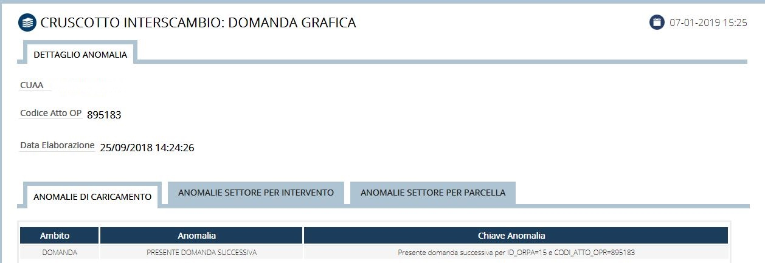
Figura 65 – Domanda Grafica - Dettaglio Anomalie di Caricamento

Domanda Grafica - Anomalie del Settore per Intervento
Nella pagina di Anomalie di Caricamento è presente il collegamento alla sezione Anomalie del settore per Intervento (Cfr. Figura 63), selezionandolo si accede al dettaglio anomalie del settore.

Le informazioni visualizzate nella schermata di dettaglio delle anomalie (se disponibili) sono le seguenti:
- Identificativo Intervento
- Descrizione Anomalia
- Codice Tipo Anomalia
- Data inizio Validità
- Data fine Validità

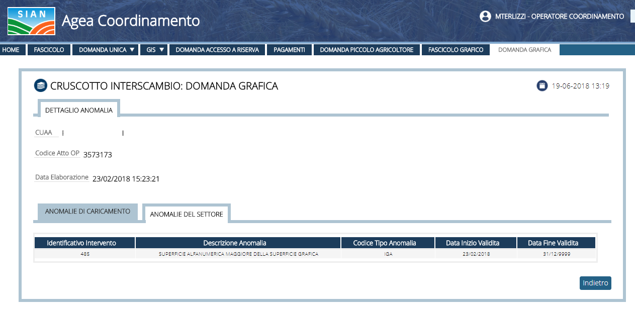
Figura 66 – Domanda Grafica - Dettaglio Anomalie del Settore per Intervento

Domanda Grafica - Anomalie Settore per Parcella
Nella pagina di Anomalie di Caricamento è presente il collegamento alla sezione Anomalie del settore per parcella (Cfr. Figura 63), selezionandolo si accede al dettaglio anomalie del settore (per parcella).

Le informazioni visualizzate nella schermata di dettaglio delle anomalie (se disponibili) sono le seguenti:
- Identificativo Parcella Agea
- Identificativo Parcella OP
- Codice Tipo Anomalia
- Descrizione Anomalia
- Data inizio Validità
- Data fine Validità

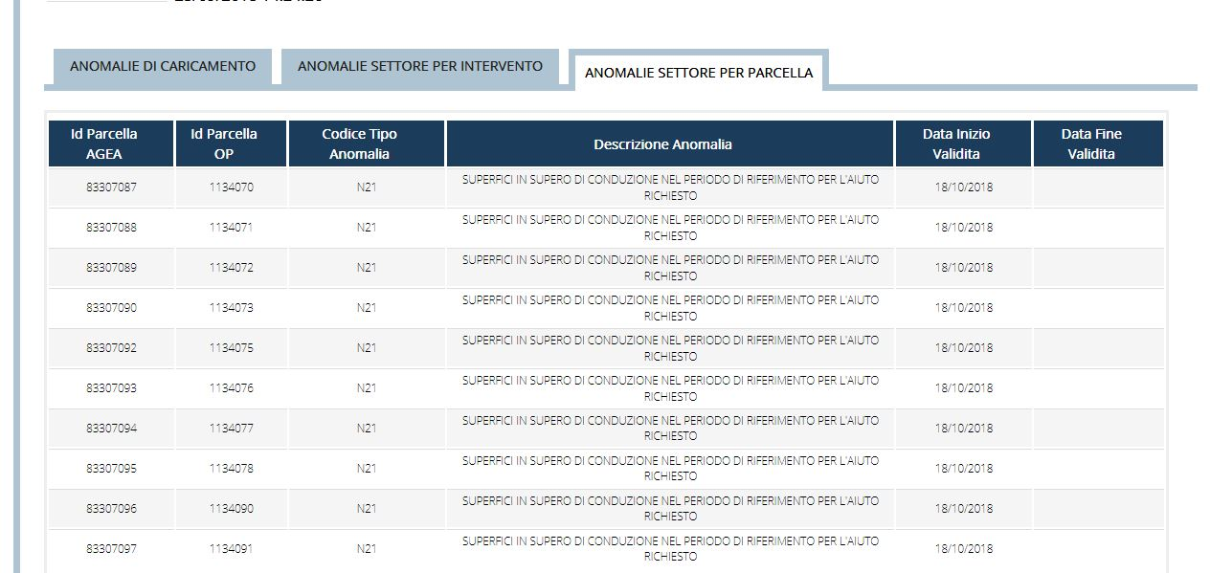
Figura 67 - Domanda Grafica - Dettaglio Anomalie del Settore per Parcella

Report Grafica

Report Grafica – Ricerca
Le modalità di ricerca disponibili sono:
      - Ricerca Anno Campagna, OP, presenza anomalie (SI/NO), presenza nel campione (SI/NO)

L’utente attiva la funzione di consultazione dopo aver selezionato i criteri di ricerca.
È possibile combinare tutti gli elementi della maschera di ricerca
Nel caso in cui vengano inseriti dei parametri di ricerca non validi verrà visualizzato un messaggio di errore di validazione

- Il tasto “Cerca” attiva la ricerca.
- Il tasto “Pulisci” consente di ripulire i campi testuali della maschera di ricerca.

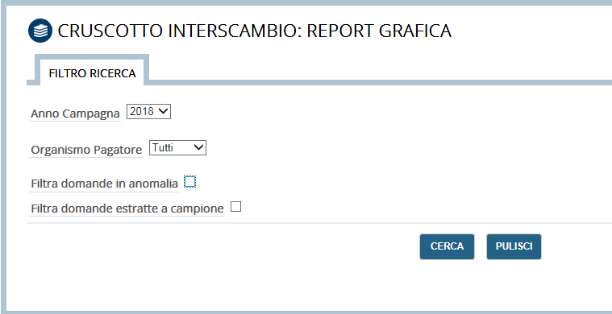
Figura 68 - Report Grafica - Maschera Di Ricerca

Report Grafica - Elenco Risultati
A seguito della ricerca verrà mostrata una lista contenente i campi identificativi degli elementi elaborati in base ai criteri impostati nella maschera di ricerca.
Di seguito vengono riportati i campi identificativi individuati:

- ID ATTO AMMI
- CODICE ATTO OP
- CUAA
- ESITO DU GRAFICA
- CARICAMENTO DU GRAFICA
- DATA ELABORAZIONE
- IDENTIFICATIVO SCHEDA
- ESITO SCHEDA
- SIGECO
- STATO SIGECO
- ESITO SIGECO

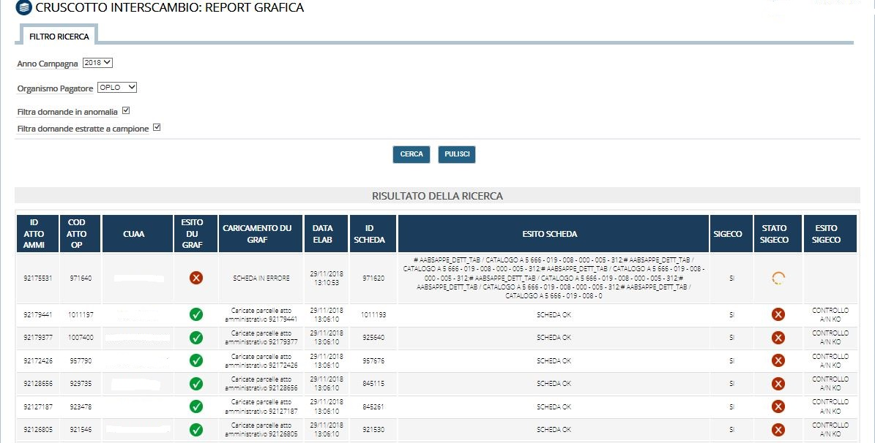
Figura 69 - Report Grafica - Elenco Risultati

Report Grafica - Esportazione in EXCEL
Nella parte sottostante l’elenco risultato dalla ricerca (Cfr. Figura 3) è presente il pulsante “EXCEL” che consente l’esportazione in formato Excel dei risultati ottenuti.

Le informazioni riportate in formato Excel sono:
- Numero totale degli elementi elaborati
- ID ATTO AMMI
- CODICE ATTO OP
- CUAA
- ESITO DU GRAFICA
- CARICAMENTO DU GRAFICA
- DATA ELABORAZIONE
- IDENTIFICATIVO SCHEDA
- ESITO SCHEDA
- SIGECO
- STATO SIGECO
- ESITO SIGECO
- ANNO CAMPAGNA
- OP

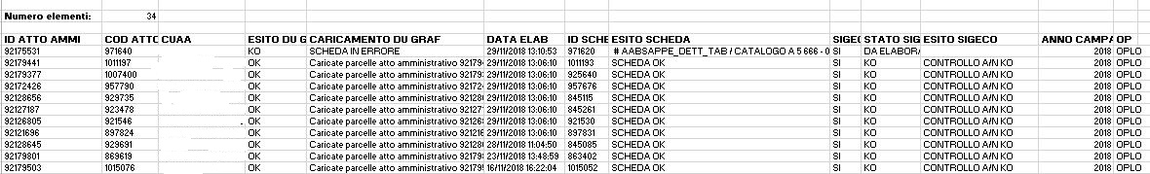
Figura 70 - Report Grafica Excel

Dichiarazione Antimafia (RNA)

Dichiarazione Antimafia – Ricerca
Le modalità di ricerca disponibili sono:
      - Ricerca per Organismo Pagatore (OP)
      - Ricerca per CUAA
      - Filtro per elementi dell’ultima elaborazione
      - Filtro per elementi con anomalia

L’utente attiva la funzione di consultazione dopo aver riempito almeno uno dei campi di ricerca.
È possibile combinare tutti gli elementi della maschera di ricerca
Nel caso in cui vengano inseriti dei parametri di ricerca non validi verrà visualizzato un messaggio di errore di validazione

- Il tasto “Cerca” attiva la ricerca.
- Il tasto “Pulisci” consente di ripulire i campi testuali della maschera di ricerca.

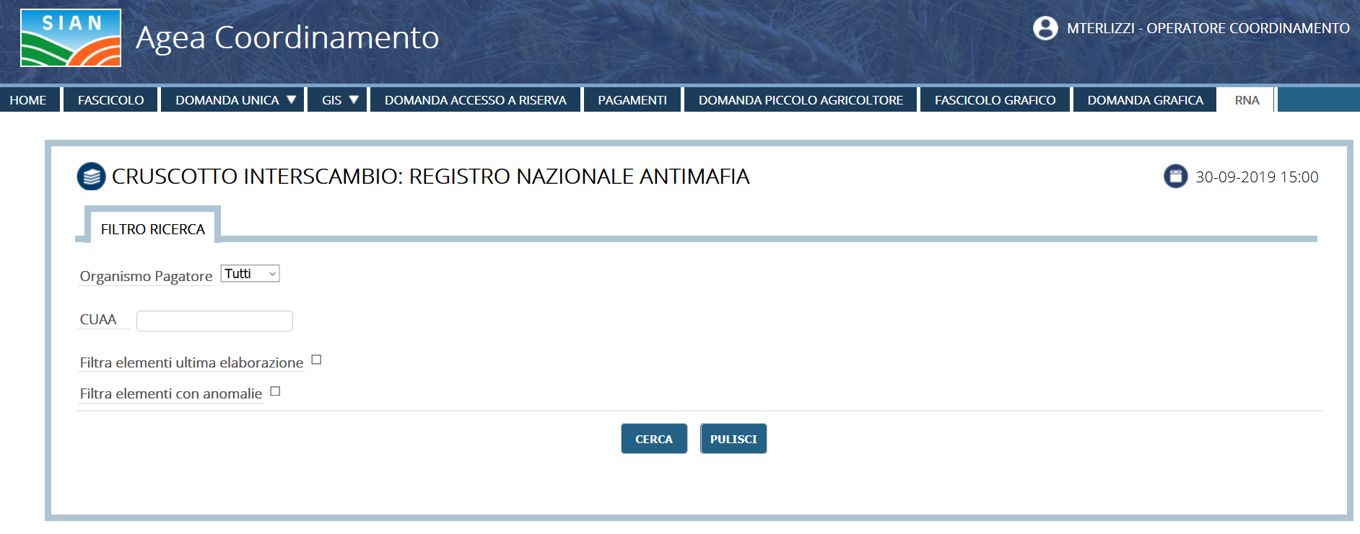
Figura 71 – Dichiarazione Antimafia - Maschera Di Ricerca

Dichiarazione Antimafia - Elenco Risultati
A seguito della ricerca verrà mostrata una lista contenente i campi identificativi dei soggetti elaborati in base ai criteri impostati nella maschera di ricerca.
Di seguito vengono riportati i campi identificativi individuati:

- CUAA
- Identificativo Dichiarazione
- Data Ultima Elaborazione
- Esito
- OP

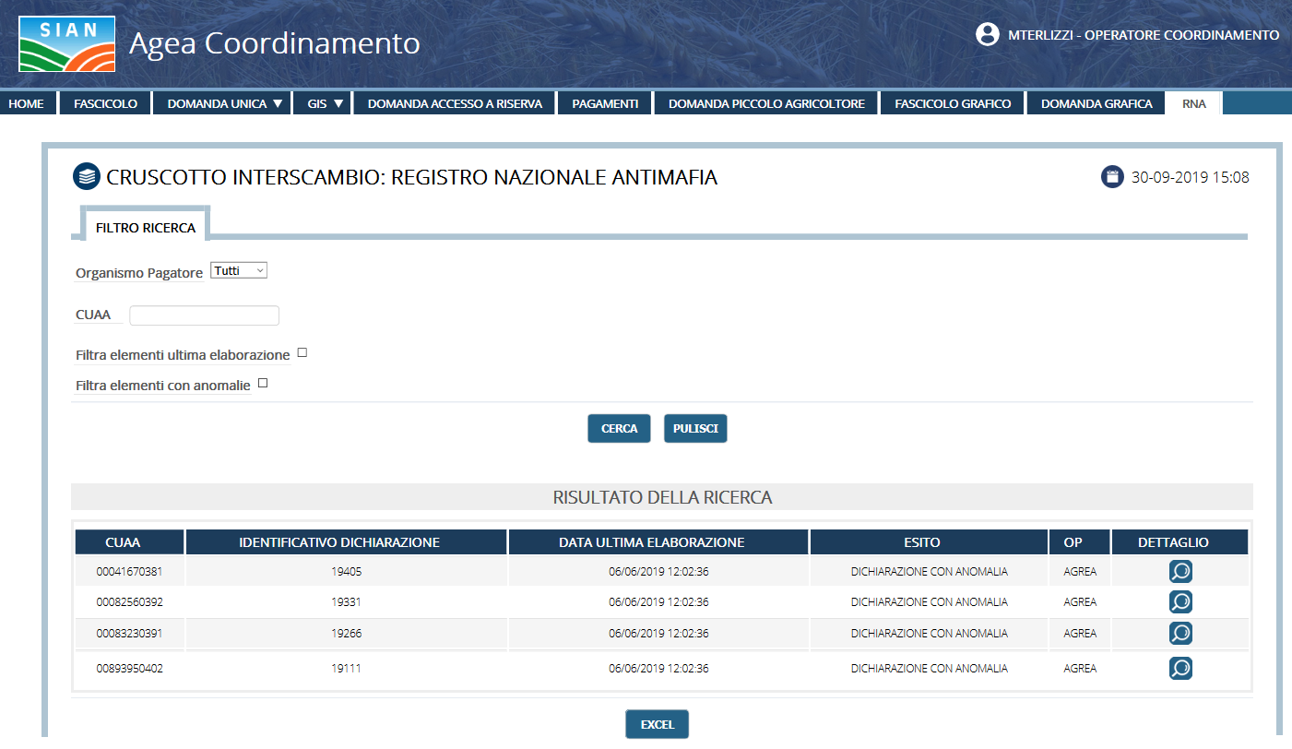
Figura 72 – Dichiarazione Antimafia - Elenco Risultati

Dichiarazione Antimafia - Esportazione in EXCEL
Nella parte sottostante l’elenco risultato dalla ricerca è presente il pulsante “EXCEL” che consente l’esportazione in formato Excel dei risultati ottenuti.

Le informazioni riportate in formato Excel sono:
- Numero totale delle dichiarazioni elaborate
- CUAA
- Identificativo Dichiarazione
- Data Ultima Elaborazione
- Esito
- Codice Anomalia
- Descrizione Anomalia
- OP

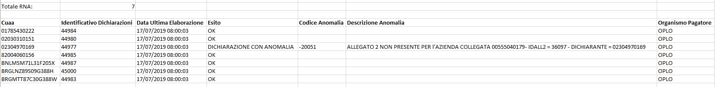
Figura 73 - Lista Dichiarazioni Antimafia Excel

Dichiarazione Antimafia - Dettaglio
A seguito di una ricerca selezionando la riga di interesse e facendo click sull’icona con la lente di ingrandimento si accede al dettaglio di caricamento.

Le sezioni visualizzabili nella schermata di dettaglio sono le seguenti:

- Storico
- Anomalia (se la dichiarazione selezionata presenta un’anomalia)

Dichiarazione Antimafia – Dettaglio Storico
Le informazioni visualizzate nella schermata di Dettaglio Storico sono le seguenti:

- Identificativo Dichiarazione
- Data Elaborazione
- Esito
- Codice Anomalia
- Descrizione Anomalia

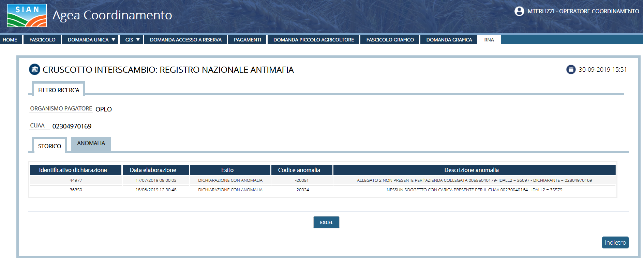
Figura 74 – Dichiarazione Antimafia - Dettaglio Storico

Le informazioni possono essere salvate in formato Excel tramite il pulsante “EXCEL”.

Dichiarazione Antimafia – Dettaglio Anomalia
Le informazioni visualizzate nella schermata di Dettaglio Anomalia (se presente) sono:

- Identificativo Dichiarazione
- Data Ultima Elaborazione
- Esito
- Codice Anomalia
- Descrizione Anomalia

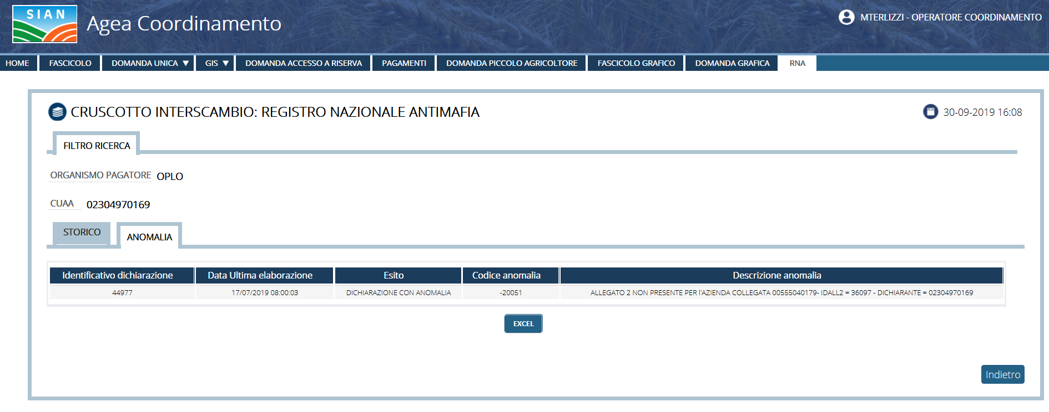
Figura 75 – Dichiarazione Antimafia - Dettaglio Anomalia

Le informazioni possono essere salvate in formato Excel tramite il pulsante “EXCEL”.

4. CODICI E MESSAGGI

Eventuali Codici Di Errore Ed Azioni Da Intraprendere

L’applicazione mostra i codici delle anomalie rilevate in fase di acquisizione.

Per il fascicolo si veda il documento:
LineeGuida_GestioneNonElaborati_v1.docx che contiene “Linee guida per la tracciatura dei dati non trasferiti”

Per Pagamenti sono previste le seguenti segnalazioni di anomalia:
- DU di riferimento non presente in Coordinamento
- Codice intervento non previsto

